DEMONS WHIP - TEMPLATE - TEXTURES
IMAGE TEXTURE • Volume 1 de 1

Assets neste volume: 141
Origem: TEMPLATE
Gerado em: 2026-08-17T19:06:25+00:00

TEM-000021 • eastbrook_surface_atlas  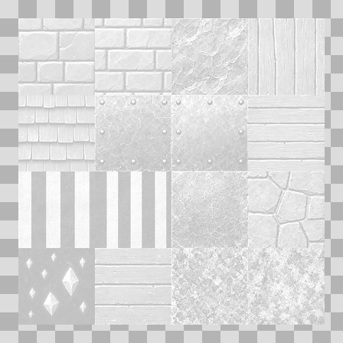  Origem: Template  Pack/Fonte: World of Claudecraft  Categoria: Textures / Eastbrook Surface Atlas.Webp  Arquivo: eastbrook_surface_atlas.webp  Caminho: public/textures/eastbrook_surface_atlas.webp  Formato: WEBP  Tamanho: 138.35 KB  Status técnico: OK  Licença: FOUND_NEARBY — LICENSE  Papel da textura: unspecified  Resolução: 512 × 512 px  Modo / canais / alpha: RGB / 3 / Não  Power-of-two: Sim  Memória decodificada estimada: 768.00 KB  Alertas: Duplicado exato: grupo DUP-00003 (2 cópias). | TEM-000022 • eastbrook_surface_normal  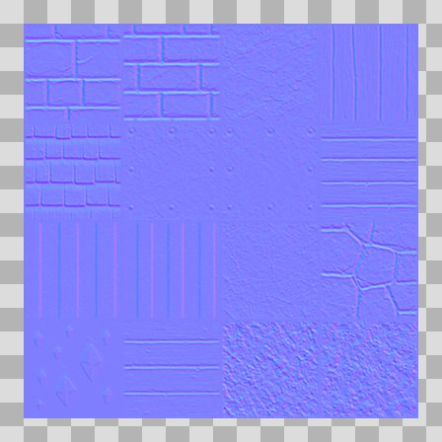  Origem: Template  Pack/Fonte: World of Claudecraft  Categoria: Textures / Eastbrook Surface Normal.Webp  Arquivo: eastbrook_surface_normal.webp  Caminho: public/textures/eastbrook_surface_normal.webp  Formato: WEBP  Tamanho: 104.95 KB  Status técnico: OK  Licença: FOUND_NEARBY — LICENSE  Papel da textura: normal  Resolução: 512 × 512 px  Modo / canais / alpha: RGB / 3 / Não  Power-of-two: Sim  Memória decodificada estimada: 768.00 KB  Alertas: Duplicado exato: grupo DUP-00004 (2 cópias).

TEM-000020 • eastbrook_surface_rough  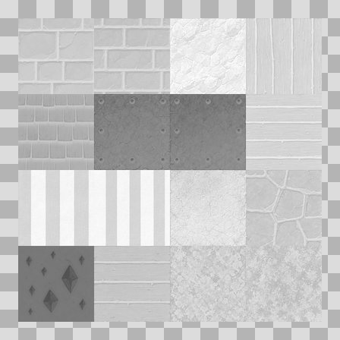  Origem: Template  Pack/Fonte: World of Claudecraft  Categoria: Textures / Eastbrook Surface Rough.Webp  Arquivo: eastbrook_surface_rough.webp  Caminho: public/textures/eastbrook_surface_rough.webp  Formato: WEBP  Tamanho: 119.38 KB  Status técnico: OK  Licença: FOUND_NEARBY — LICENSE  Papel da textura: roughness  Resolução: 512 × 512 px  Modo / canais / alpha: RGB / 3 / Não  Power-of-two: Sim  Memória decodificada estimada: 768.00 KB  Alertas: Duplicado exato: grupo DUP-00002 (2 cópias). | TEM-000019 • fenbridge_surface_atlas  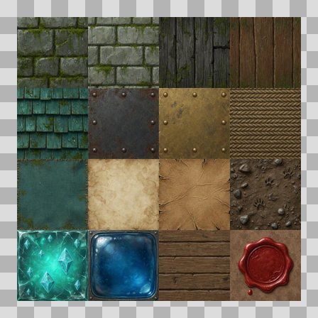  Origem: Template  Pack/Fonte: World of Claudecraft  Categoria: Textures / Fenbridge Surface Atlas.Webp  Arquivo: fenbridge_surface_atlas.webp  Caminho: public/textures/fenbridge_surface_atlas.webp  Formato: WEBP  Tamanho: 85.72 KB  Status técnico: OK  Licença: FOUND_NEARBY — LICENSE  Papel da textura: unspecified  Resolução: 512 × 512 px  Modo / canais / alpha: RGB / 3 / Não  Power-of-two: Sim  Memória decodificada estimada: 768.00 KB  Alertas: Duplicado exato: grupo DUP-00001 (2 cópias).

TEM-000024 • fenbridge_surface_normal  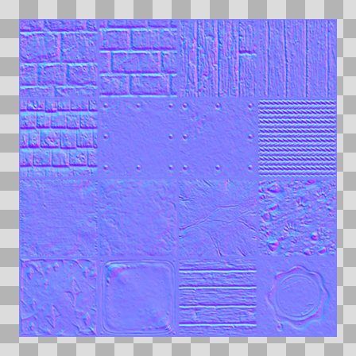  Origem: Template  Pack/Fonte: World of Claudecraft  Categoria: Textures / Fenbridge Surface Normal.Webp  Arquivo: fenbridge_surface_normal.webp  Caminho: public/textures/fenbridge_surface_normal.webp  Formato: WEBP  Tamanho: 88.11 KB  Status técnico: OK  Licença: FOUND_NEARBY — LICENSE  Papel da textura: normal  Resolução: 512 × 512 px  Modo / canais / alpha: RGB / 3 / Não  Power-of-two: Sim  Memória decodificada estimada: 768.00 KB  Alertas: Duplicado exato: grupo DUP-00006 (2 cópias). | TEM-000023 • fenbridge_surface_roughness  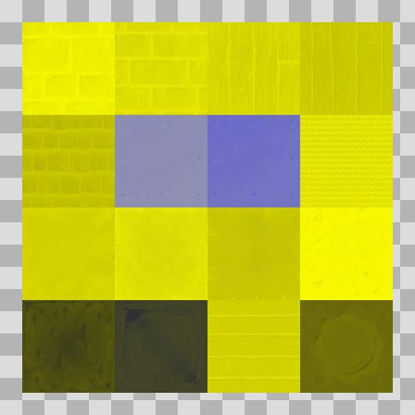  Origem: Template  Pack/Fonte: World of Claudecraft  Categoria: Textures / Fenbridge Surface Roughness.Webp  Arquivo: fenbridge_surface_roughness.webp  Caminho: public/textures/fenbridge_surface_roughness.webp  Formato: WEBP  Tamanho: 16.68 KB  Status técnico: OK  Licença: FOUND_NEARBY — LICENSE  Papel da textura: roughness  Resolução: 512 × 512 px  Modo / canais / alpha: RGB / 3 / Não  Power-of-two: Sim  Memória decodificada estimada: 768.00 KB  Alertas: Duplicado exato: grupo DUP-00005 (2 cópias).

TEM-001309 • Moss002_AmbientOcclusion  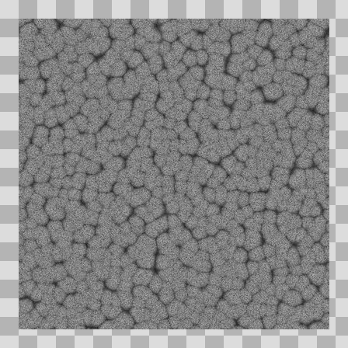  Origem: Template  Pack/Fonte: World of Claudecraft  Categoria: Textures / Foliage  Arquivo: Moss002_AmbientOcclusion.jpg  Caminho: public/textures/foliage/Moss002_AmbientOcclusion.jpg  Formato: JPG  Tamanho: 875.95 KB  Status técnico: OK  Licença: FOUND_NEARBY — LICENSE  Papel da textura: ambient_occlusion  Resolução: 1024 × 1024 px  Modo / canais / alpha: L / 1 / Não  Power-of-two: Sim  Memória decodificada estimada: 1.00 MB  Alertas: Duplicado exato: grupo DUP-00100 (2 cópias). | TEM-001310 • Moss002_NormalGL  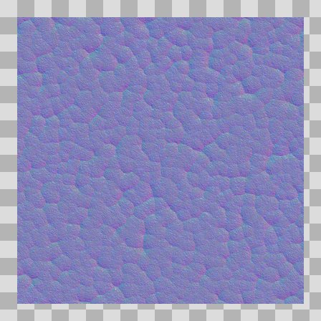  Origem: Template  Pack/Fonte: World of Claudecraft  Categoria: Textures / Foliage  Arquivo: Moss002_NormalGL.jpg  Caminho: public/textures/foliage/Moss002_NormalGL.jpg  Formato: JPG  Tamanho: 2.28 MB  Status técnico: OK  Licença: FOUND_NEARBY — LICENSE  Papel da textura: normal  Resolução: 1024 × 1024 px  Modo / canais / alpha: RGB / 3 / Não  Power-of-two: Sim  Memória decodificada estimada: 3.00 MB  Alertas: Duplicado exato: grupo DUP-00101 (2 cópias).

TEM-001400 • alt_a  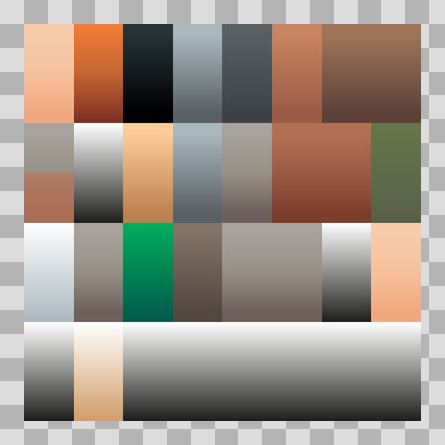  Origem: Template  Pack/Fonte: World of Claudecraft  Categoria: Textures / Skins  Arquivo: alt_a.png  Caminho: public/textures/skins/barbarian/alt_a.png  Formato: PNG  Tamanho: 13.23 KB  Status técnico: OK  Licença: FOUND_NEARBY — LICENSE  Papel da textura: unspecified  Resolução: 1024 × 1024 px  Modo / canais / alpha: RGBA / 4 / Sim  Power-of-two: Sim  Memória decodificada estimada: 4.00 MB  Alertas: Duplicado exato: grupo DUP-00191 (2 cópias). | TEM-001401 • alt_b  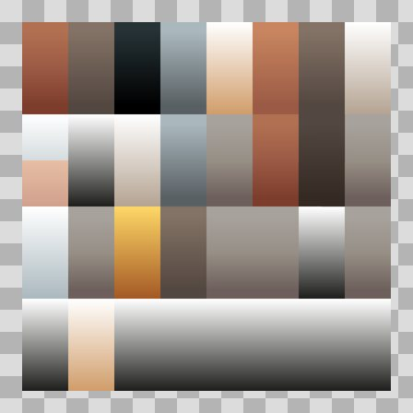  Origem: Template  Pack/Fonte: World of Claudecraft  Categoria: Textures / Skins  Arquivo: alt_b.png  Caminho: public/textures/skins/barbarian/alt_b.png  Formato: PNG  Tamanho: 14.61 KB  Status técnico: OK  Licença: FOUND_NEARBY — LICENSE  Papel da textura: unspecified  Resolução: 1024 × 1024 px  Modo / canais / alpha: RGBA / 4 / Sim  Power-of-two: Sim  Memória decodificada estimada: 4.00 MB  Alertas: Duplicado exato: grupo DUP-00192 (2 cópias).

TEM-001398 • alt_c  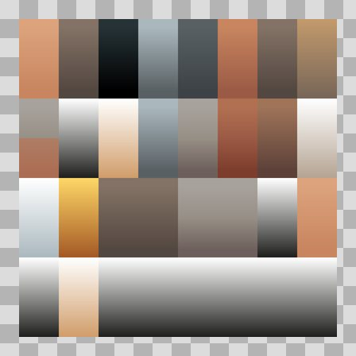  Origem: Template  Pack/Fonte: World of Claudecraft  Categoria: Textures / Skins  Arquivo: alt_c.png  Caminho: public/textures/skins/barbarian/alt_c.png  Formato: PNG  Tamanho: 14.08 KB  Status técnico: OK  Licença: FOUND_NEARBY — LICENSE  Papel da textura: unspecified  Resolução: 1024 × 1024 px  Modo / canais / alpha: RGBA / 4 / Sim  Power-of-two: Sim  Memória decodificada estimada: 4.00 MB  Alertas: Duplicado exato: grupo DUP-00189 (2 cópias). | TEM-001396 • alt_suit_chrome  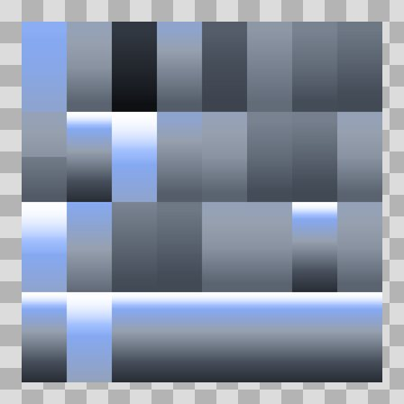  Origem: Template  Pack/Fonte: World of Claudecraft  Categoria: Textures / Skins  Arquivo: alt_suit_chrome.png  Caminho: public/textures/skins/barbarian/alt_suit_chrome.png  Formato: PNG  Tamanho: 39.00 KB  Status técnico: OK  Licença: FOUND_NEARBY — LICENSE  Papel da textura: unspecified  Resolução: 1024 × 1024 px  Modo / canais / alpha: RGBA / 4 / Sim  Power-of-two: Sim  Memória decodificada estimada: 4.00 MB  Alertas: Duplicado exato: grupo DUP-00187 (2 cópias).

TEM-001399 • alt_suit_prismatic  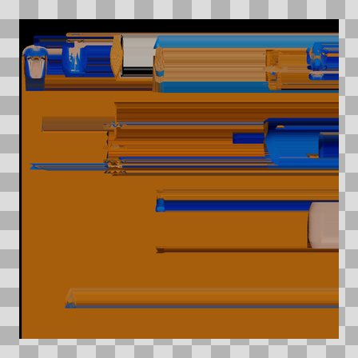  Origem: Template  Pack/Fonte: World of Claudecraft  Categoria: Textures / Skins  Arquivo: alt_suit_prismatic.png  Caminho: public/textures/skins/barbarian/alt_suit_prismatic.png  Formato: PNG  Tamanho: 207.11 KB  Status técnico: OK  Licença: FOUND_NEARBY — LICENSE  Papel da textura: unspecified  Resolução: 1024 × 1024 px  Modo / canais / alpha: RGBA / 4 / Sim  Power-of-two: Sim  Memória decodificada estimada: 4.00 MB  Alertas: Duplicado exato: grupo DUP-00190 (2 cópias). | TEM-001397 • base  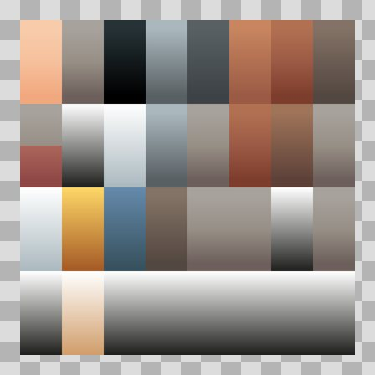  Origem: Template  Pack/Fonte: World of Claudecraft  Categoria: Textures / Skins  Arquivo: base.png  Caminho: public/textures/skins/barbarian/base.png  Formato: PNG  Tamanho: 14.09 KB  Status técnico: OK  Licença: FOUND_NEARBY — LICENSE  Papel da textura: unspecified  Resolução: 1024 × 1024 px  Modo / canais / alpha: RGBA / 4 / Sim  Power-of-two: Sim  Memória decodificada estimada: 4.00 MB  Alertas: Duplicado exato: grupo DUP-00188 (2 cópias).

TEM-001381 • alt_a  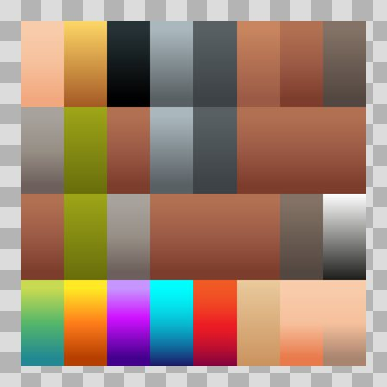  Origem: Template  Pack/Fonte: World of Claudecraft  Categoria: Textures / Skins  Arquivo: alt_a.png  Caminho: public/textures/skins/druid/alt_a.png  Formato: PNG  Tamanho: 14.47 KB  Status técnico: OK  Licença: FOUND_NEARBY — LICENSE  Papel da textura: unspecified  Resolução: 1024 × 1024 px  Modo / canais / alpha: RGBA / 4 / Sim  Power-of-two: Sim  Memória decodificada estimada: 4.00 MB  Alertas: Duplicado exato: grupo DUP-00172 (2 cópias). | TEM-001382 • alt_b  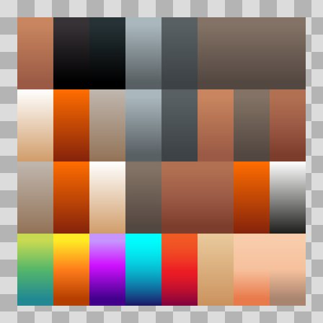  Origem: Template  Pack/Fonte: World of Claudecraft  Categoria: Textures / Skins  Arquivo: alt_b.png  Caminho: public/textures/skins/druid/alt_b.png  Formato: PNG  Tamanho: 15.00 KB  Status técnico: OK  Licença: FOUND_NEARBY — LICENSE  Papel da textura: unspecified  Resolução: 1024 × 1024 px  Modo / canais / alpha: RGBA / 4 / Sim  Power-of-two: Sim  Memória decodificada estimada: 4.00 MB  Alertas: Duplicado exato: grupo DUP-00173 (2 cópias).

TEM-001379 • alt_c  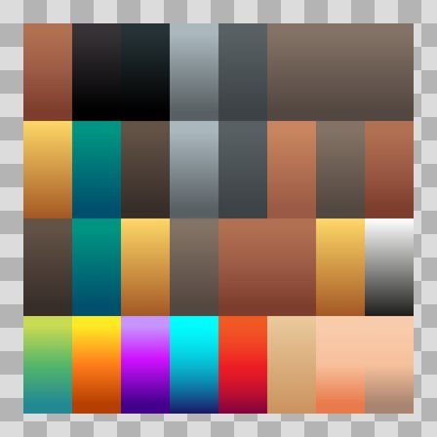  Origem: Template  Pack/Fonte: World of Claudecraft  Categoria: Textures / Skins  Arquivo: alt_c.png  Caminho: public/textures/skins/druid/alt_c.png  Formato: PNG  Tamanho: 14.55 KB  Status técnico: OK  Licença: FOUND_NEARBY — LICENSE  Papel da textura: unspecified  Resolução: 1024 × 1024 px  Modo / canais / alpha: RGBA / 4 / Sim  Power-of-two: Sim  Memória decodificada estimada: 4.00 MB  Alertas: Duplicado exato: grupo DUP-00170 (2 cópias). | TEM-001377 • alt_suit_chrome  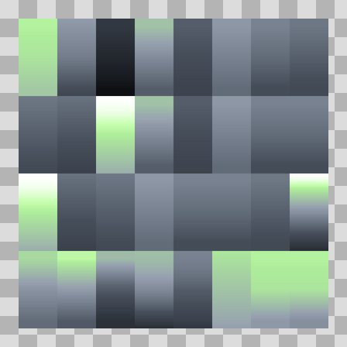  Origem: Template  Pack/Fonte: World of Claudecraft  Categoria: Textures / Skins  Arquivo: alt_suit_chrome.png  Caminho: public/textures/skins/druid/alt_suit_chrome.png  Formato: PNG  Tamanho: 40.76 KB  Status técnico: OK  Licença: FOUND_NEARBY — LICENSE  Papel da textura: unspecified  Resolução: 1024 × 1024 px  Modo / canais / alpha: RGBA / 4 / Sim  Power-of-two: Sim  Memória decodificada estimada: 4.00 MB  Alertas: Duplicado exato: grupo DUP-00168 (2 cópias).

TEM-001380 • alt_suit_prismatic  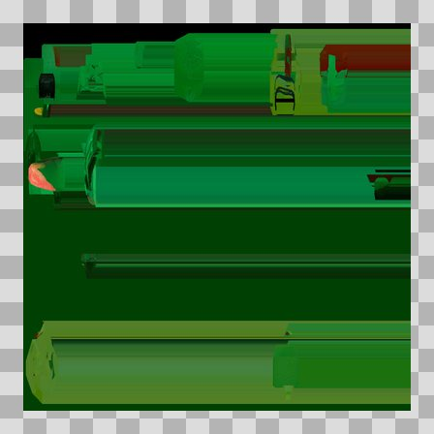  Origem: Template  Pack/Fonte: World of Claudecraft  Categoria: Textures / Skins  Arquivo: alt_suit_prismatic.png  Caminho: public/textures/skins/druid/alt_suit_prismatic.png  Formato: PNG  Tamanho: 246.44 KB  Status técnico: OK  Licença: FOUND_NEARBY — LICENSE  Papel da textura: unspecified  Resolução: 1024 × 1024 px  Modo / canais / alpha: RGBA / 4 / Sim  Power-of-two: Sim  Memória decodificada estimada: 4.00 MB  Alertas: Duplicado exato: grupo DUP-00171 (2 cópias). | TEM-001378 • base  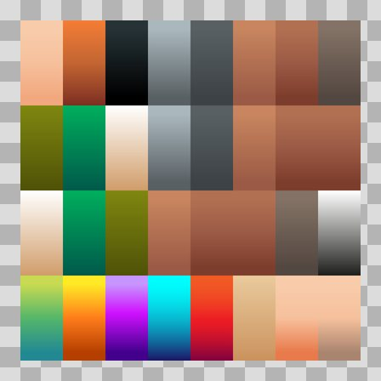  Origem: Template  Pack/Fonte: World of Claudecraft  Categoria: Textures / Skins  Arquivo: base.png  Caminho: public/textures/skins/druid/base.png  Formato: PNG  Tamanho: 14.91 KB  Status técnico: OK  Licença: FOUND_NEARBY — LICENSE  Papel da textura: unspecified  Resolução: 1024 × 1024 px  Modo / canais / alpha: RGBA / 4 / Sim  Power-of-two: Sim  Memória decodificada estimada: 4.00 MB  Alertas: Duplicado exato: grupo DUP-00169 (2 cópias).

TEM-001406 • alt_a  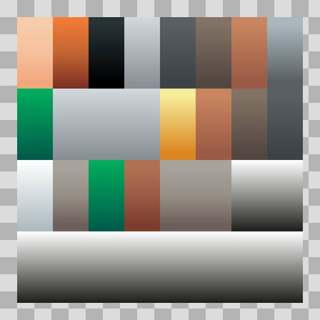  Origem: Template  Pack/Fonte: World of Claudecraft  Categoria: Textures / Skins  Arquivo: alt_a.png  Caminho: public/textures/skins/knight/alt_a.png  Formato: PNG  Tamanho: 12.05 KB  Status técnico: OK  Licença: FOUND_NEARBY — LICENSE  Papel da textura: unspecified  Resolução: 1024 × 1024 px  Modo / canais / alpha: RGBA / 4 / Sim  Power-of-two: Sim  Memória decodificada estimada: 4.00 MB  Alertas: Duplicado exato: grupo DUP-00197 (2 cópias). | TEM-001407 • alt_b  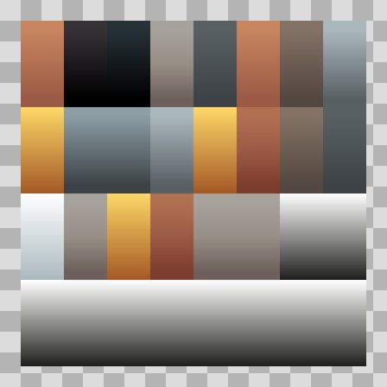  Origem: Template  Pack/Fonte: World of Claudecraft  Categoria: Textures / Skins  Arquivo: alt_b.png  Caminho: public/textures/skins/knight/alt_b.png  Formato: PNG  Tamanho: 12.32 KB  Status técnico: OK  Licença: FOUND_NEARBY — LICENSE  Papel da textura: unspecified  Resolução: 1024 × 1024 px  Modo / canais / alpha: RGBA / 4 / Sim  Power-of-two: Sim  Memória decodificada estimada: 4.00 MB  Alertas: Duplicado exato: grupo DUP-00198 (2 cópias).

TEM-001404 • alt_c  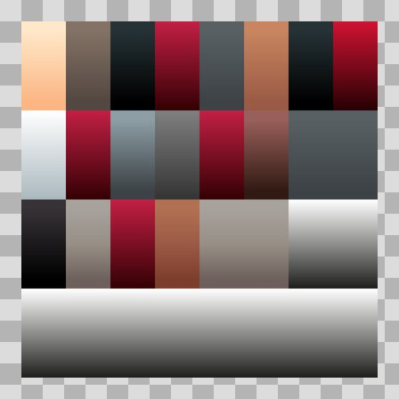  Origem: Template  Pack/Fonte: World of Claudecraft  Categoria: Textures / Skins  Arquivo: alt_c.png  Caminho: public/textures/skins/knight/alt_c.png  Formato: PNG  Tamanho: 12.72 KB  Status técnico: OK  Licença: FOUND_NEARBY — LICENSE  Papel da textura: unspecified  Resolução: 1024 × 1024 px  Modo / canais / alpha: RGBA / 4 / Sim  Power-of-two: Sim  Memória decodificada estimada: 4.00 MB  Alertas: Duplicado exato: grupo DUP-00195 (2 cópias). | TEM-001402 • alt_suit_chrome  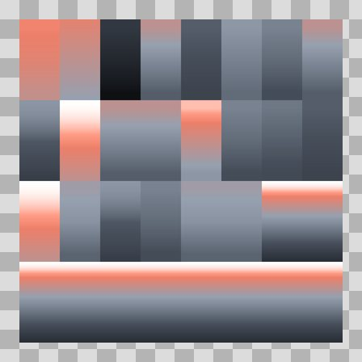  Origem: Template  Pack/Fonte: World of Claudecraft  Categoria: Textures / Skins  Arquivo: alt_suit_chrome.png  Caminho: public/textures/skins/knight/alt_suit_chrome.png  Formato: PNG  Tamanho: 37.30 KB  Status técnico: OK  Licença: FOUND_NEARBY — LICENSE  Papel da textura: unspecified  Resolução: 1024 × 1024 px  Modo / canais / alpha: RGBA / 4 / Sim  Power-of-two: Sim  Memória decodificada estimada: 4.00 MB  Alertas: Duplicado exato: grupo DUP-00193 (2 cópias).

TEM-001405 • alt_suit_prismatic  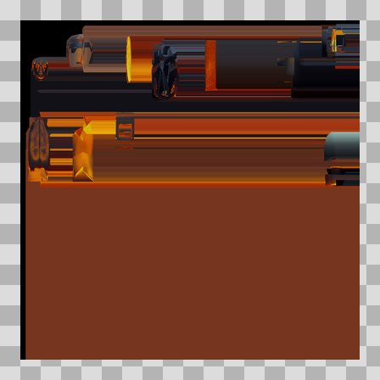  Origem: Template  Pack/Fonte: World of Claudecraft  Categoria: Textures / Skins  Arquivo: alt_suit_prismatic.png  Caminho: public/textures/skins/knight/alt_suit_prismatic.png  Formato: PNG  Tamanho: 212.75 KB  Status técnico: OK  Licença: FOUND_NEARBY — LICENSE  Papel da textura: unspecified  Resolução: 1024 × 1024 px  Modo / canais / alpha: RGBA / 4 / Sim  Power-of-two: Sim  Memória decodificada estimada: 4.00 MB  Alertas: Duplicado exato: grupo DUP-00196 (2 cópias). | TEM-001403 • base  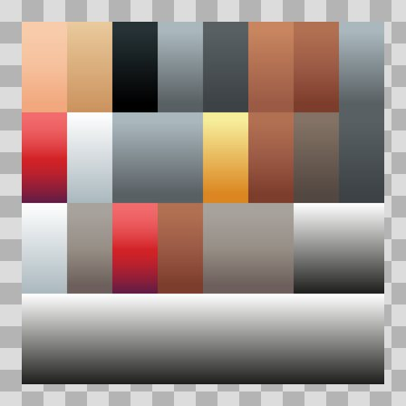  Origem: Template  Pack/Fonte: World of Claudecraft  Categoria: Textures / Skins  Arquivo: base.png  Caminho: public/textures/skins/knight/base.png  Formato: PNG  Tamanho: 12.61 KB  Status técnico: OK  Licença: FOUND_NEARBY — LICENSE  Papel da textura: unspecified  Resolução: 1024 × 1024 px  Modo / canais / alpha: RGBA / 4 / Sim  Power-of-two: Sim  Memória decodificada estimada: 4.00 MB  Alertas: Duplicado exato: grupo DUP-00194 (2 cópias).

TEM-001387 • alt_a  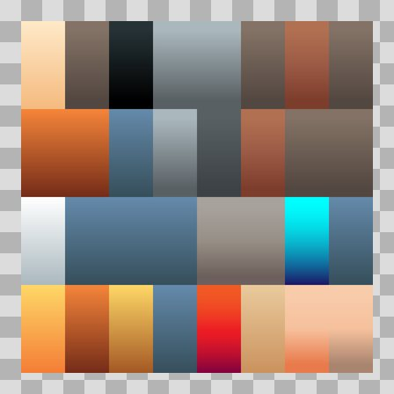  Origem: Template  Pack/Fonte: World of Claudecraft  Categoria: Textures / Skins  Arquivo: alt_a.png  Caminho: public/textures/skins/mage/alt_a.png  Formato: PNG  Tamanho: 13.80 KB  Status técnico: OK  Licença: FOUND_NEARBY — LICENSE  Papel da textura: unspecified  Resolução: 1024 × 1024 px  Modo / canais / alpha: RGBA / 4 / Sim  Power-of-two: Sim  Memória decodificada estimada: 4.00 MB  Alertas: Duplicado exato: grupo DUP-00178 (2 cópias). | TEM-001388 • alt_b  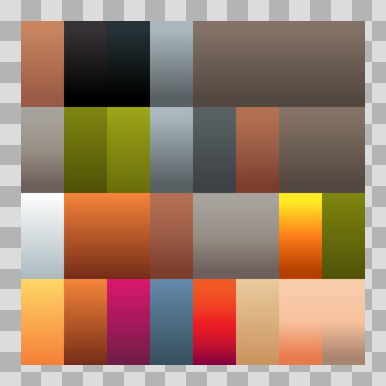  Origem: Template  Pack/Fonte: World of Claudecraft  Categoria: Textures / Skins  Arquivo: alt_b.png  Caminho: public/textures/skins/mage/alt_b.png  Formato: PNG  Tamanho: 13.35 KB  Status técnico: OK  Licença: FOUND_NEARBY — LICENSE  Papel da textura: unspecified  Resolução: 1024 × 1024 px  Modo / canais / alpha: RGBA / 4 / Sim  Power-of-two: Sim  Memória decodificada estimada: 4.00 MB  Alertas: Duplicado exato: grupo DUP-00179 (2 cópias).

TEM-001385 • alt_c  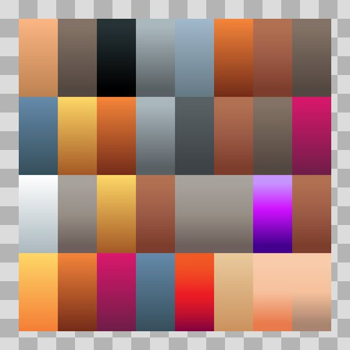  Origem: Template  Pack/Fonte: World of Claudecraft  Categoria: Textures / Skins  Arquivo: alt_c.png  Caminho: public/textures/skins/mage/alt_c.png  Formato: PNG  Tamanho: 15.44 KB  Status técnico: OK  Licença: FOUND_NEARBY — LICENSE  Papel da textura: unspecified  Resolução: 1024 × 1024 px  Modo / canais / alpha: RGBA / 4 / Sim  Power-of-two: Sim  Memória decodificada estimada: 4.00 MB  Alertas: Duplicado exato: grupo DUP-00176 (2 cópias). | TEM-001383 • alt_suit_chrome  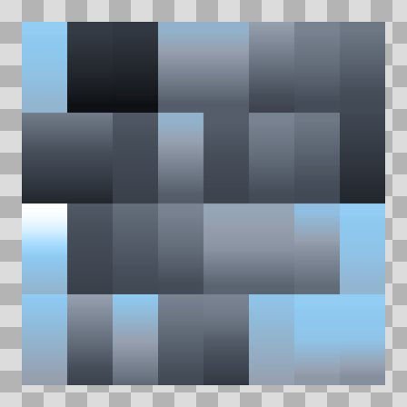  Origem: Template  Pack/Fonte: World of Claudecraft  Categoria: Textures / Skins  Arquivo: alt_suit_chrome.png  Caminho: public/textures/skins/mage/alt_suit_chrome.png  Formato: PNG  Tamanho: 39.80 KB  Status técnico: OK  Licença: FOUND_NEARBY — LICENSE  Papel da textura: unspecified  Resolução: 1024 × 1024 px  Modo / canais / alpha: RGBA / 4 / Sim  Power-of-two: Sim  Memória decodificada estimada: 4.00 MB  Alertas: Duplicado exato: grupo DUP-00174 (2 cópias).

TEM-001386 • alt_suit_prismatic  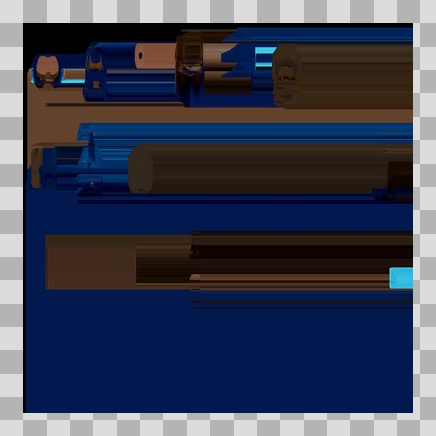  Origem: Template  Pack/Fonte: World of Claudecraft  Categoria: Textures / Skins  Arquivo: alt_suit_prismatic.png  Caminho: public/textures/skins/mage/alt_suit_prismatic.png  Formato: PNG  Tamanho: 184.44 KB  Status técnico: OK  Licença: FOUND_NEARBY — LICENSE  Papel da textura: unspecified  Resolução: 1024 × 1024 px  Modo / canais / alpha: RGBA / 4 / Sim  Power-of-two: Sim  Memória decodificada estimada: 4.00 MB  Alertas: Duplicado exato: grupo DUP-00177 (2 cópias). | TEM-001384 • base  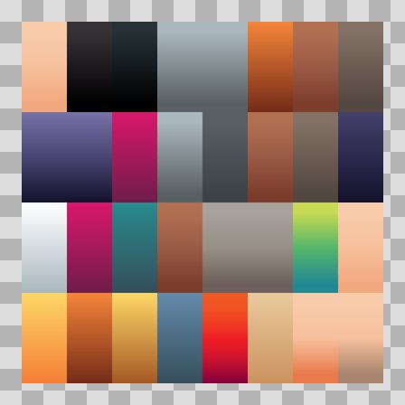  Origem: Template  Pack/Fonte: World of Claudecraft  Categoria: Textures / Skins  Arquivo: base.png  Caminho: public/textures/skins/mage/base.png  Formato: PNG  Tamanho: 14.39 KB  Status técnico: OK  Licença: FOUND_NEARBY — LICENSE  Papel da textura: unspecified  Resolução: 1024 × 1024 px  Modo / canais / alpha: RGBA / 4 / Sim  Power-of-two: Sim  Memória decodificada estimada: 4.00 MB  Alertas: Duplicado exato: grupo DUP-00175 (2 cópias).

TEM-001376 • alt_a  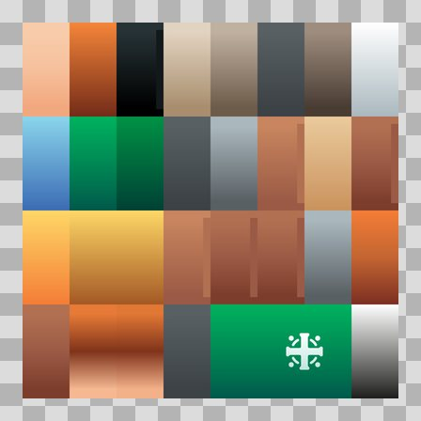  Origem: Template  Pack/Fonte: World of Claudecraft  Categoria: Textures / Skins  Arquivo: alt_a.png  Caminho: public/textures/skins/paladin/alt_a.png  Formato: PNG  Tamanho: 19.82 KB  Status técnico: OK  Licença: FOUND_NEARBY — LICENSE  Papel da textura: unspecified  Resolução: 1024 × 1024 px  Modo / canais / alpha: RGBA / 4 / Sim  Power-of-two: Sim  Memória decodificada estimada: 4.00 MB  Alertas: Duplicado exato: grupo DUP-00167 (2 cópias). | TEM-001373 • alt_suit_chrome  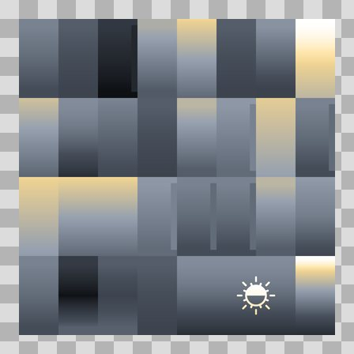  Origem: Template  Pack/Fonte: World of Claudecraft  Categoria: Textures / Skins  Arquivo: alt_suit_chrome.png  Caminho: public/textures/skins/paladin/alt_suit_chrome.png  Formato: PNG  Tamanho: 45.88 KB  Status técnico: OK  Licença: FOUND_NEARBY — LICENSE  Papel da textura: unspecified  Resolução: 1024 × 1024 px  Modo / canais / alpha: RGBA / 4 / Sim  Power-of-two: Sim  Memória decodificada estimada: 4.00 MB  Alertas: Duplicado exato: grupo DUP-00164 (2 cópias).

TEM-001375 • alt_suit_prismatic  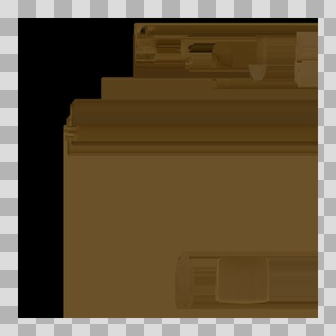  Origem: Template  Pack/Fonte: World of Claudecraft  Categoria: Textures / Skins  Arquivo: alt_suit_prismatic.png  Caminho: public/textures/skins/paladin/alt_suit_prismatic.png  Formato: PNG  Tamanho: 131.46 KB  Status técnico: OK  Licença: FOUND_NEARBY — LICENSE  Papel da textura: unspecified  Resolução: 1024 × 1024 px  Modo / canais / alpha: RGBA / 4 / Sim  Power-of-two: Sim  Memória decodificada estimada: 4.00 MB  Alertas: Duplicado exato: grupo DUP-00166 (2 cópias). | TEM-001374 • base  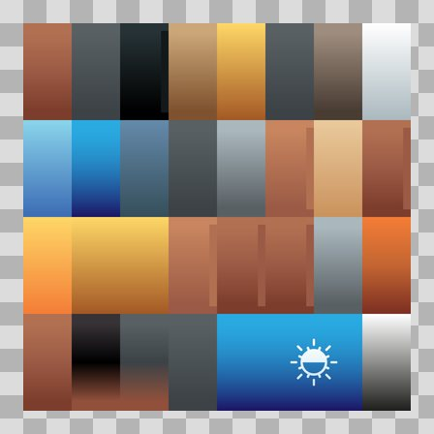  Origem: Template  Pack/Fonte: World of Claudecraft  Categoria: Textures / Skins  Arquivo: base.png  Caminho: public/textures/skins/paladin/base.png  Formato: PNG  Tamanho: 20.57 KB  Status técnico: OK  Licença: FOUND_NEARBY — LICENSE  Papel da textura: unspecified  Resolução: 1024 × 1024 px  Modo / canais / alpha: RGBA / 4 / Sim  Power-of-two: Sim  Memória decodificada estimada: 4.00 MB  Alertas: Duplicado exato: grupo DUP-00165 (2 cópias).

TEM-001371 • alt_a  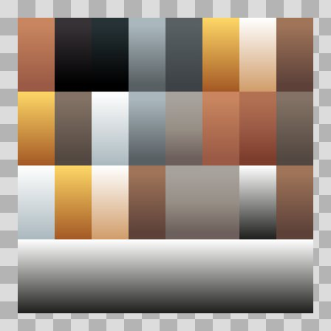  Origem: Template  Pack/Fonte: World of Claudecraft  Categoria: Textures / Skins  Arquivo: alt_a.png  Caminho: public/textures/skins/ranger/alt_a.png  Formato: PNG  Tamanho: 13.23 KB  Status técnico: OK  Licença: FOUND_NEARBY — LICENSE  Papel da textura: unspecified  Resolução: 1024 × 1024 px  Modo / canais / alpha: RGBA / 4 / Sim  Power-of-two: Sim  Memória decodificada estimada: 4.00 MB  Alertas: Duplicado exato: grupo DUP-00162 (2 cópias). | TEM-001372 • alt_b  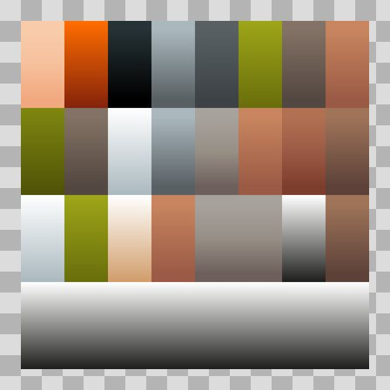  Origem: Template  Pack/Fonte: World of Claudecraft  Categoria: Textures / Skins  Arquivo: alt_b.png  Caminho: public/textures/skins/ranger/alt_b.png  Formato: PNG  Tamanho: 12.95 KB  Status técnico: OK  Licença: FOUND_NEARBY — LICENSE  Papel da textura: unspecified  Resolução: 1024 × 1024 px  Modo / canais / alpha: RGBA / 4 / Sim  Power-of-two: Sim  Memória decodificada estimada: 4.00 MB  Alertas: Duplicado exato: grupo DUP-00163 (2 cópias).

TEM-001369 • alt_c  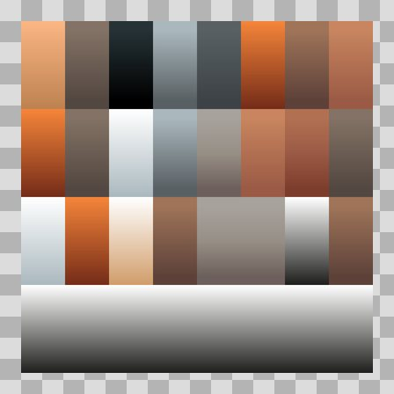  Origem: Template  Pack/Fonte: World of Claudecraft  Categoria: Textures / Skins  Arquivo: alt_c.png  Caminho: public/textures/skins/ranger/alt_c.png  Formato: PNG  Tamanho: 13.14 KB  Status técnico: OK  Licença: FOUND_NEARBY — LICENSE  Papel da textura: unspecified  Resolução: 1024 × 1024 px  Modo / canais / alpha: RGBA / 4 / Sim  Power-of-two: Sim  Memória decodificada estimada: 4.00 MB  Alertas: Duplicado exato: grupo DUP-00160 (2 cópias). | TEM-001367 • alt_suit_chrome  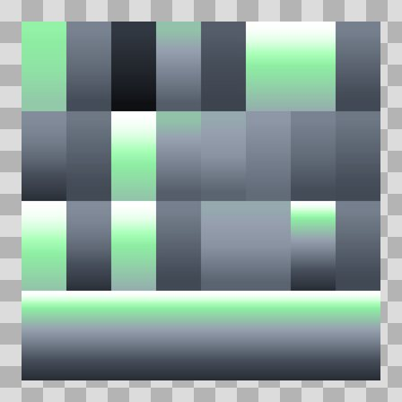  Origem: Template  Pack/Fonte: World of Claudecraft  Categoria: Textures / Skins  Arquivo: alt_suit_chrome.png  Caminho: public/textures/skins/ranger/alt_suit_chrome.png  Formato: PNG  Tamanho: 37.81 KB  Status técnico: OK  Licença: FOUND_NEARBY — LICENSE  Papel da textura: unspecified  Resolução: 1024 × 1024 px  Modo / canais / alpha: RGBA / 4 / Sim  Power-of-two: Sim  Memória decodificada estimada: 4.00 MB  Alertas: Duplicado exato: grupo DUP-00158 (2 cópias).

TEM-001370 • alt_suit_prismatic  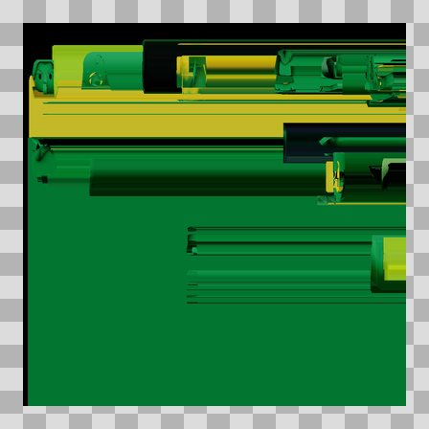  Origem: Template  Pack/Fonte: World of Claudecraft  Categoria: Textures / Skins  Arquivo: alt_suit_prismatic.png  Caminho: public/textures/skins/ranger/alt_suit_prismatic.png  Formato: PNG  Tamanho: 180.36 KB  Status técnico: OK  Licença: FOUND_NEARBY — LICENSE  Papel da textura: unspecified  Resolução: 1024 × 1024 px  Modo / canais / alpha: RGBA / 4 / Sim  Power-of-two: Sim  Memória decodificada estimada: 4.00 MB  Alertas: Duplicado exato: grupo DUP-00161 (2 cópias). | TEM-001368 • base  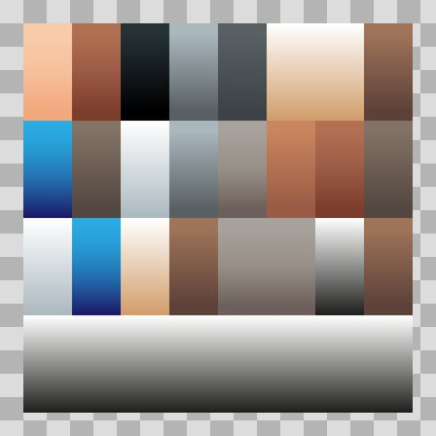  Origem: Template  Pack/Fonte: World of Claudecraft  Categoria: Textures / Skins  Arquivo: base.png  Caminho: public/textures/skins/ranger/base.png  Formato: PNG  Tamanho: 12.94 KB  Status técnico: OK  Licença: FOUND_NEARBY — LICENSE  Papel da textura: unspecified  Resolução: 1024 × 1024 px  Modo / canais / alpha: RGBA / 4 / Sim  Power-of-two: Sim  Memória decodificada estimada: 4.00 MB  Alertas: Duplicado exato: grupo DUP-00159 (2 cópias).

TEM-001394 • alt_a  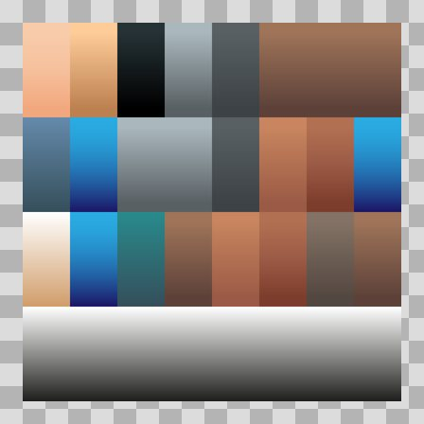  Origem: Template  Pack/Fonte: World of Claudecraft  Categoria: Textures / Skins  Arquivo: alt_a.png  Caminho: public/textures/skins/rogue/alt_a.png  Formato: PNG  Tamanho: 12.08 KB  Status técnico: OK  Licença: FOUND_NEARBY — LICENSE  Papel da textura: unspecified  Resolução: 1024 × 1024 px  Modo / canais / alpha: RGBA / 4 / Sim  Power-of-two: Sim  Memória decodificada estimada: 4.00 MB  Alertas: Duplicado exato: grupo DUP-00185 (2 cópias). | TEM-001395 • alt_b  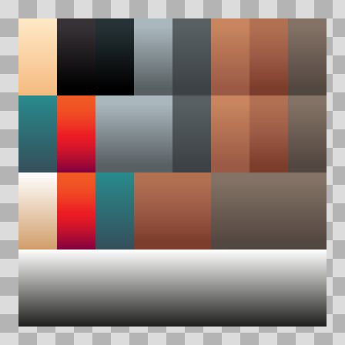  Origem: Template  Pack/Fonte: World of Claudecraft  Categoria: Textures / Skins  Arquivo: alt_b.png  Caminho: public/textures/skins/rogue/alt_b.png  Formato: PNG  Tamanho: 11.37 KB  Status técnico: OK  Licença: FOUND_NEARBY — LICENSE  Papel da textura: unspecified  Resolução: 1024 × 1024 px  Modo / canais / alpha: RGBA / 4 / Sim  Power-of-two: Sim  Memória decodificada estimada: 4.00 MB  Alertas: Duplicado exato: grupo DUP-00186 (2 cópias).

TEM-001392 • alt_c  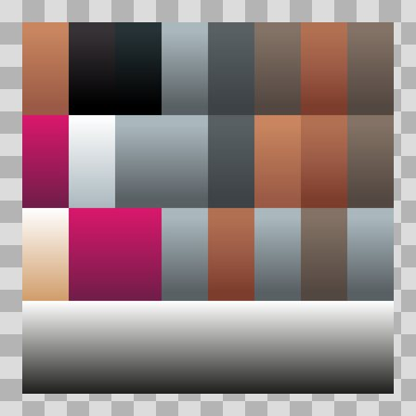  Origem: Template  Pack/Fonte: World of Claudecraft  Categoria: Textures / Skins  Arquivo: alt_c.png  Caminho: public/textures/skins/rogue/alt_c.png  Formato: PNG  Tamanho: 11.99 KB  Status técnico: OK  Licença: FOUND_NEARBY — LICENSE  Papel da textura: unspecified  Resolução: 1024 × 1024 px  Modo / canais / alpha: RGBA / 4 / Sim  Power-of-two: Sim  Memória decodificada estimada: 4.00 MB  Alertas: Duplicado exato: grupo DUP-00183 (2 cópias). | TEM-001389 • alt_suit_chrome  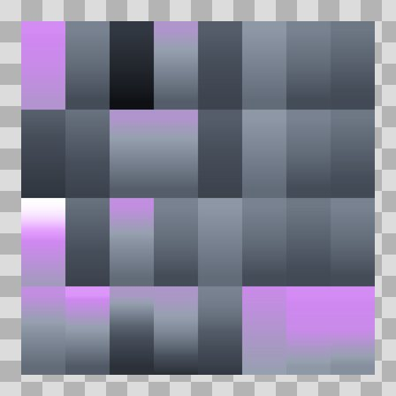  Origem: Template  Pack/Fonte: World of Claudecraft  Categoria: Textures / Skins  Arquivo: alt_suit_chrome.png  Caminho: public/textures/skins/rogue/alt_suit_chrome.png  Formato: PNG  Tamanho: 41.29 KB  Status técnico: OK  Licença: FOUND_NEARBY — LICENSE  Papel da textura: unspecified  Resolução: 1024 × 1024 px  Modo / canais / alpha: RGBA / 4 / Sim  Power-of-two: Sim  Memória decodificada estimada: 4.00 MB  Alertas: Duplicado exato: grupo DUP-00180 (2 cópias).

TEM-001393 • alt_suit_prismatic  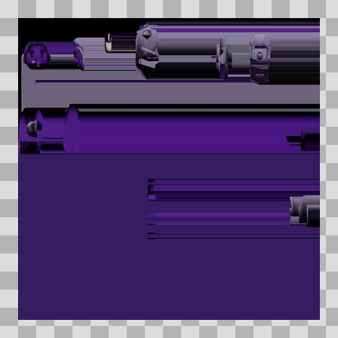  Origem: Template  Pack/Fonte: World of Claudecraft  Categoria: Textures / Skins  Arquivo: alt_suit_prismatic.png  Caminho: public/textures/skins/rogue/alt_suit_prismatic.png  Formato: PNG  Tamanho: 176.04 KB  Status técnico: OK  Licença: FOUND_NEARBY — LICENSE  Papel da textura: unspecified  Resolução: 1024 × 1024 px  Modo / canais / alpha: RGBA / 4 / Sim  Power-of-two: Sim  Memória decodificada estimada: 4.00 MB  Alertas: Duplicado exato: grupo DUP-00184 (2 cópias). | TEM-001391 • base  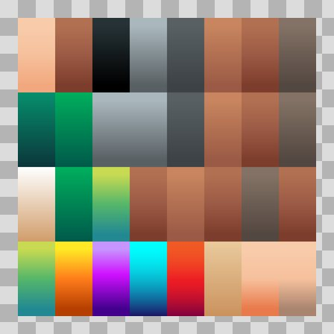  Origem: Template  Pack/Fonte: World of Claudecraft  Categoria: Textures / Skins  Arquivo: base.png  Caminho: public/textures/skins/rogue/base.png  Formato: PNG  Tamanho: 14.67 KB  Status técnico: OK  Licença: FOUND_NEARBY — LICENSE  Papel da textura: unspecified  Resolução: 1024 × 1024 px  Modo / canais / alpha: RGBA / 4 / Sim  Power-of-two: Sim  Memória decodificada estimada: 4.00 MB  Alertas: Duplicado exato: grupo DUP-00182 (2 cópias).

TEM-001390 • fernando  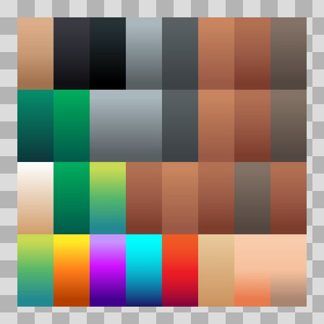  Origem: Template  Pack/Fonte: World of Claudecraft  Categoria: Textures / Skins  Arquivo: fernando.png  Caminho: public/textures/skins/rogue/fernando.png  Formato: PNG  Tamanho: 28.14 KB  Status técnico: OK  Licença: FOUND_NEARBY — LICENSE  Papel da textura: unspecified  Resolução: 1024 × 1024 px  Modo / canais / alpha: RGBA / 4 / Sim  Power-of-two: Sim  Memória decodificada estimada: 4.00 MB  Alertas: Duplicado exato: grupo DUP-00181 (2 cópias). | TEM-001281 • Bark012_AmbientOcclusion  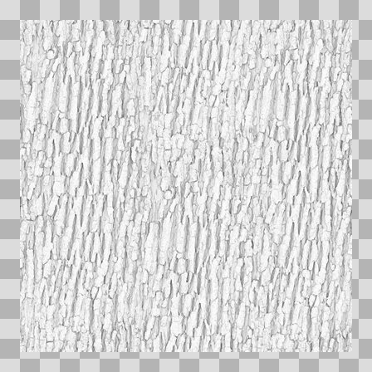  Origem: Template  Pack/Fonte: World of Claudecraft  Categoria: Textures / Structures  Arquivo: Bark012_AmbientOcclusion.jpg  Caminho: public/textures/structures/Bark012_AmbientOcclusion.jpg  Formato: JPG  Tamanho: 740.29 KB  Status técnico: OK  Licença: FOUND_NEARBY — LICENSE  Papel da textura: ambient_occlusion  Resolução: 1024 × 1024 px  Modo / canais / alpha: L / 1 / Não  Power-of-two: Sim  Memória decodificada estimada: 1.00 MB  Alertas: Duplicado exato: grupo DUP-00072 (2 cópias).

TEM-001275 • Bark012_Displacement  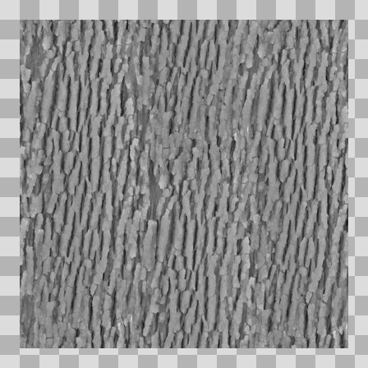  Origem: Template  Pack/Fonte: World of Claudecraft  Categoria: Textures / Structures  Arquivo: Bark012_Displacement.jpg  Caminho: public/textures/structures/Bark012_Displacement.jpg  Formato: JPG  Tamanho: 584.87 KB  Status técnico: OK  Licença: FOUND_NEARBY — LICENSE  Papel da textura: height  Resolução: 1024 × 1024 px  Modo / canais / alpha: L / 1 / Não  Power-of-two: Sim  Memória decodificada estimada: 1.00 MB  Alertas: Duplicado exato: grupo DUP-00066 (2 cópias). | TEM-001278 • Bark012_NormalGL  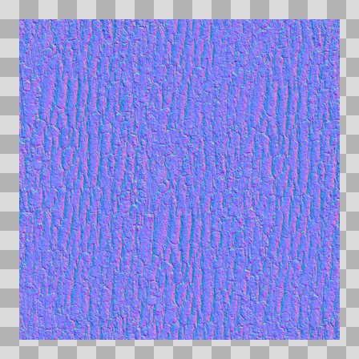  Origem: Template  Pack/Fonte: World of Claudecraft  Categoria: Textures / Structures  Arquivo: Bark012_NormalGL.jpg  Caminho: public/textures/structures/Bark012_NormalGL.jpg  Formato: JPG  Tamanho: 2.33 MB  Status técnico: OK  Licença: FOUND_NEARBY — LICENSE  Papel da textura: normal  Resolução: 1024 × 1024 px  Modo / canais / alpha: RGB / 3 / Não  Power-of-two: Sim  Memória decodificada estimada: 3.00 MB  Alertas: Duplicado exato: grupo DUP-00069 (2 cópias).

TEM-001283 • Bark012_Roughness  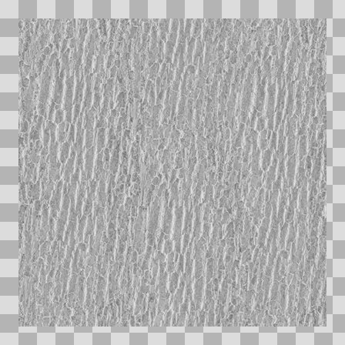  Origem: Template  Pack/Fonte: World of Claudecraft  Categoria: Textures / Structures  Arquivo: Bark012_Roughness.jpg  Caminho: public/textures/structures/Bark012_Roughness.jpg  Formato: JPG  Tamanho: 711.40 KB  Status técnico: OK  Licença: FOUND_NEARBY — LICENSE  Papel da textura: roughness  Resolução: 1024 × 1024 px  Modo / canais / alpha: L / 1 / Não  Power-of-two: Sim  Memória decodificada estimada: 1.00 MB  Alertas: Duplicado exato: grupo DUP-00074 (2 cópias). | TEM-001287 • Bricks076A_AmbientOcclusion  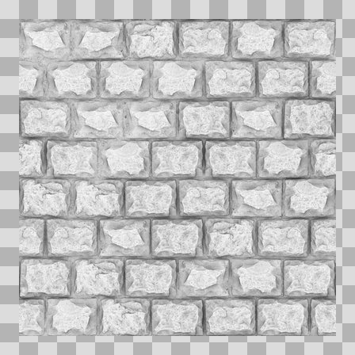  Origem: Template  Pack/Fonte: World of Claudecraft  Categoria: Textures / Structures  Arquivo: Bricks076A_AmbientOcclusion.jpg  Caminho: public/textures/structures/Bricks076A_AmbientOcclusion.jpg  Formato: JPG  Tamanho: 697.97 KB  Status técnico: OK  Licença: FOUND_NEARBY — LICENSE  Papel da textura: ambient_occlusion  Resolução: 1024 × 1024 px  Modo / canais / alpha: L / 1 / Não  Power-of-two: Sim  Memória decodificada estimada: 1.00 MB  Alertas: Duplicado exato: grupo DUP-00078 (2 cópias).

TEM-001306 • Bricks076A_Color  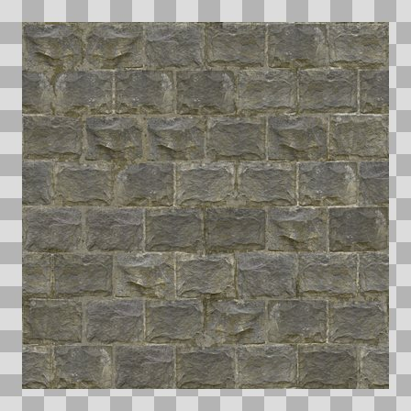  Origem: Template  Pack/Fonte: World of Claudecraft  Categoria: Textures / Structures  Arquivo: Bricks076A_Color.jpg  Caminho: public/textures/structures/Bricks076A_Color.jpg  Formato: JPG  Tamanho: 1.38 MB  Status técnico: OK  Licença: FOUND_NEARBY — LICENSE  Papel da textura: base_color  Resolução: 1024 × 1024 px  Modo / canais / alpha: RGB / 3 / Não  Power-of-two: Sim  Memória decodificada estimada: 3.00 MB  Alertas: Duplicado exato: grupo DUP-00097 (2 cópias). | TEM-001304 • Bricks076A_Displacement  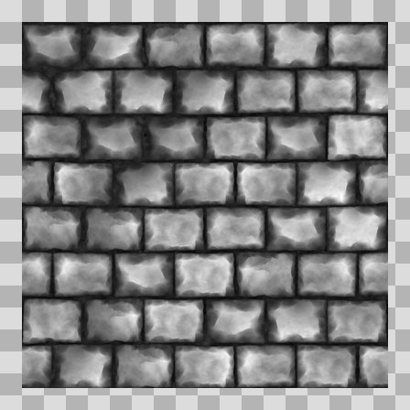  Origem: Template  Pack/Fonte: World of Claudecraft  Categoria: Textures / Structures  Arquivo: Bricks076A_Displacement.jpg  Caminho: public/textures/structures/Bricks076A_Displacement.jpg  Formato: JPG  Tamanho: 430.59 KB  Status técnico: OK  Licença: FOUND_NEARBY — LICENSE  Papel da textura: height  Resolução: 1024 × 1024 px  Modo / canais / alpha: L / 1 / Não  Power-of-two: Sim  Memória decodificada estimada: 1.00 MB  Alertas: Duplicado exato: grupo DUP-00095 (2 cópias).

TEM-001279 • Bricks076A_NormalGL  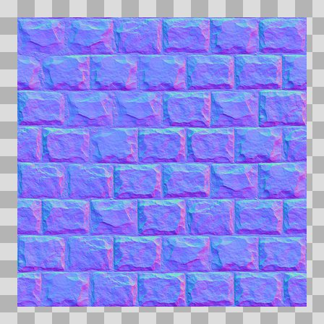  Origem: Template  Pack/Fonte: World of Claudecraft  Categoria: Textures / Structures  Arquivo: Bricks076A_NormalGL.jpg  Caminho: public/textures/structures/Bricks076A_NormalGL.jpg  Formato: JPG  Tamanho: 2.04 MB  Status técnico: OK  Licença: FOUND_NEARBY — LICENSE  Papel da textura: normal  Resolução: 1024 × 1024 px  Modo / canais / alpha: RGB / 3 / Não  Power-of-two: Sim  Memória decodificada estimada: 3.00 MB  Alertas: Duplicado exato: grupo DUP-00070 (2 cópias). | TEM-001299 • Bricks076A_Roughness  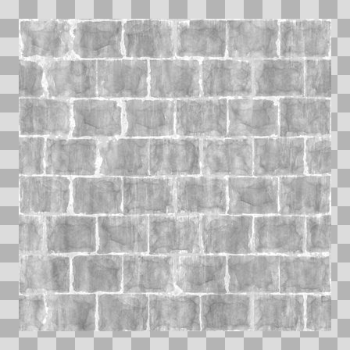  Origem: Template  Pack/Fonte: World of Claudecraft  Categoria: Textures / Structures  Arquivo: Bricks076A_Roughness.jpg  Caminho: public/textures/structures/Bricks076A_Roughness.jpg  Formato: JPG  Tamanho: 568.53 KB  Status técnico: OK  Licença: FOUND_NEARBY — LICENSE  Papel da textura: roughness  Resolução: 1024 × 1024 px  Modo / canais / alpha: L / 1 / Não  Power-of-two: Sim  Memória decodificada estimada: 1.00 MB  Alertas: Duplicado exato: grupo DUP-00090 (2 cópias).

TEM-001301 • Bricks076B_AmbientOcclusion  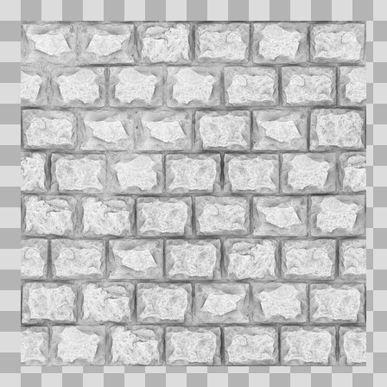  Origem: Template  Pack/Fonte: World of Claudecraft  Categoria: Textures / Structures  Arquivo: Bricks076B_AmbientOcclusion.jpg  Caminho: public/textures/structures/Bricks076B_AmbientOcclusion.jpg  Formato: JPG  Tamanho: 698.44 KB  Status técnico: OK  Licença: FOUND_NEARBY — LICENSE  Papel da textura: ambient_occlusion  Resolução: 1024 × 1024 px  Modo / canais / alpha: L / 1 / Não  Power-of-two: Sim  Memória decodificada estimada: 1.00 MB  Alertas: Duplicado exato: grupo DUP-00092 (2 cópias). | TEM-001291 • Bricks076B_Color  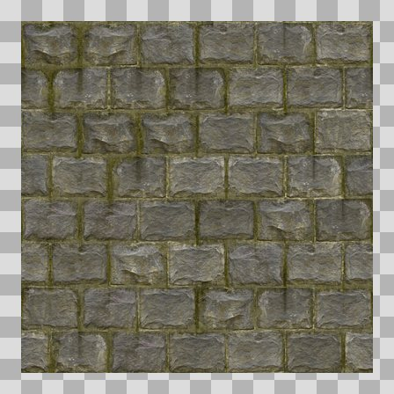  Origem: Template  Pack/Fonte: World of Claudecraft  Categoria: Textures / Structures  Arquivo: Bricks076B_Color.jpg  Caminho: public/textures/structures/Bricks076B_Color.jpg  Formato: JPG  Tamanho: 1.39 MB  Status técnico: OK  Licença: FOUND_NEARBY — LICENSE  Papel da textura: base_color  Resolução: 1024 × 1024 px  Modo / canais / alpha: RGB / 3 / Não  Power-of-two: Sim  Memória decodificada estimada: 3.00 MB  Alertas: Duplicado exato: grupo DUP-00082 (2 cópias).

TEM-001284 • Bricks076B_Displacement  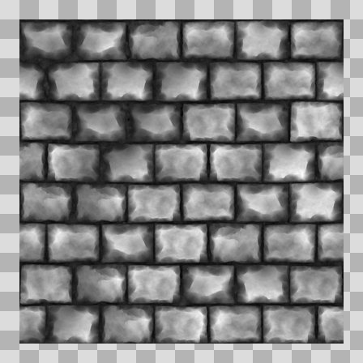  Origem: Template  Pack/Fonte: World of Claudecraft  Categoria: Textures / Structures  Arquivo: Bricks076B_Displacement.jpg  Caminho: public/textures/structures/Bricks076B_Displacement.jpg  Formato: JPG  Tamanho: 430.98 KB  Status técnico: OK  Licença: FOUND_NEARBY — LICENSE  Papel da textura: height  Resolução: 1024 × 1024 px  Modo / canais / alpha: L / 1 / Não  Power-of-two: Sim  Memória decodificada estimada: 1.00 MB  Alertas: Duplicado exato: grupo DUP-00075 (2 cópias). | TEM-001282 • Bricks076B_NormalGL  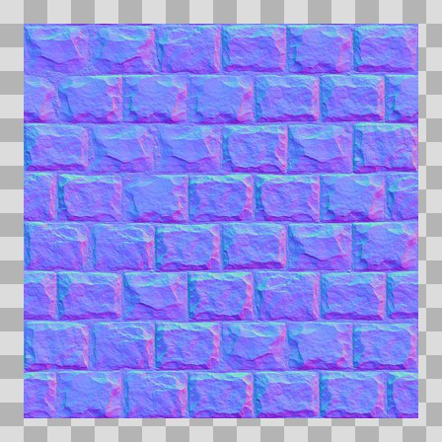  Origem: Template  Pack/Fonte: World of Claudecraft  Categoria: Textures / Structures  Arquivo: Bricks076B_NormalGL.jpg  Caminho: public/textures/structures/Bricks076B_NormalGL.jpg  Formato: JPG  Tamanho: 2.04 MB  Status técnico: OK  Licença: FOUND_NEARBY — LICENSE  Papel da textura: normal  Resolução: 1024 × 1024 px  Modo / canais / alpha: RGB / 3 / Não  Power-of-two: Sim  Memória decodificada estimada: 3.00 MB  Alertas: Duplicado exato: grupo DUP-00073 (2 cópias).

TEM-001288 • Bricks076B_Roughness  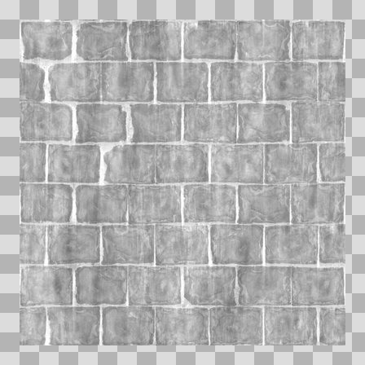  Origem: Template  Pack/Fonte: World of Claudecraft  Categoria: Textures / Structures  Arquivo: Bricks076B_Roughness.jpg  Caminho: public/textures/structures/Bricks076B_Roughness.jpg  Formato: JPG  Tamanho: 586.64 KB  Status técnico: OK  Licença: FOUND_NEARBY — LICENSE  Papel da textura: roughness  Resolução: 1024 × 1024 px  Modo / canais / alpha: L / 1 / Não  Power-of-two: Sim  Memória decodificada estimada: 1.00 MB  Alertas: Duplicado exato: grupo DUP-00079 (2 cópias). | TEM-001285 • Fabric030_AmbientOcclusion    Origem: Template  Pack/Fonte: World of Claudecraft  Categoria: Textures / Structures  Arquivo: Fabric030_AmbientOcclusion.jpg  Caminho: public/textures/structures/Fabric030_AmbientOcclusion.jpg  Formato: JPG  Tamanho: 816.29 KB  Status técnico: OK  Licença: FOUND_NEARBY — LICENSE  Papel da textura: ambient_occlusion  Resolução: 1024 × 1024 px  Modo / canais / alpha: L / 1 / Não  Power-of-two: Sim  Memória decodificada estimada: 1.00 MB  Alertas: Duplicado exato: grupo DUP-00076 (2 cópias).

TEM-001293 • Fabric030_Displacement  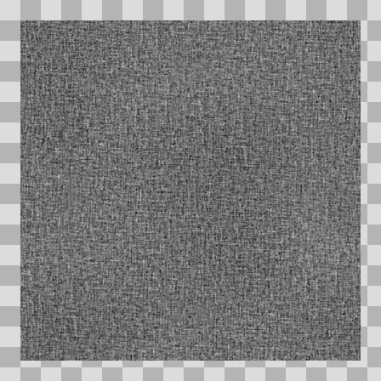  Origem: Template  Pack/Fonte: World of Claudecraft  Categoria: Textures / Structures  Arquivo: Fabric030_Displacement.jpg  Caminho: public/textures/structures/Fabric030_Displacement.jpg  Formato: JPG  Tamanho: 812.07 KB  Status técnico: OK  Licença: FOUND_NEARBY — LICENSE  Papel da textura: height  Resolução: 1024 × 1024 px  Modo / canais / alpha: L / 1 / Não  Power-of-two: Sim  Memória decodificada estimada: 1.00 MB  Alertas: Duplicado exato: grupo DUP-00084 (2 cópias). | TEM-001305 • Fabric030_NormalGL  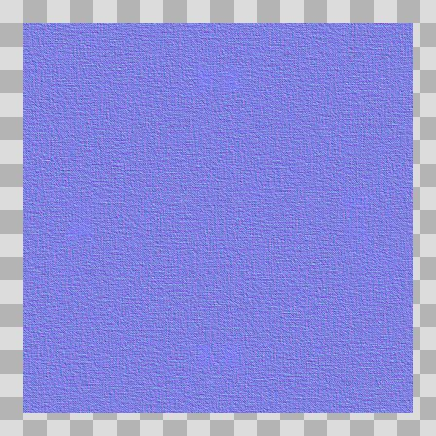  Origem: Template  Pack/Fonte: World of Claudecraft  Categoria: Textures / Structures  Arquivo: Fabric030_NormalGL.jpg  Caminho: public/textures/structures/Fabric030_NormalGL.jpg  Formato: JPG  Tamanho: 2.56 MB  Status técnico: OK  Licença: FOUND_NEARBY — LICENSE  Papel da textura: normal  Resolução: 1024 × 1024 px  Modo / canais / alpha: RGB / 3 / Não  Power-of-two: Sim  Memória decodificada estimada: 3.00 MB  Alertas: Duplicado exato: grupo DUP-00096 (2 cópias).

TEM-001280 • Fabric030_Roughness    Origem: Template  Pack/Fonte: World of Claudecraft  Categoria: Textures / Structures  Arquivo: Fabric030_Roughness.jpg  Caminho: public/textures/structures/Fabric030_Roughness.jpg  Formato: JPG  Tamanho: 846.63 KB  Status técnico: OK  Licença: FOUND_NEARBY — LICENSE  Papel da textura: roughness  Resolução: 1024 × 1024 px  Modo / canais / alpha: L / 1 / Não  Power-of-two: Sim  Memória decodificada estimada: 1.00 MB  Alertas: Duplicado exato: grupo DUP-00071 (2 cópias). | TEM-001295 • MedievalWood_AmbientOcclusion  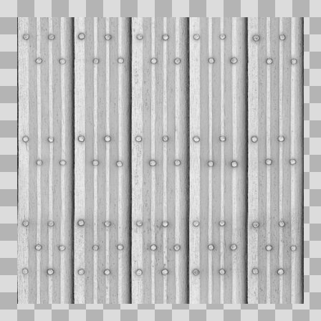  Origem: Template  Pack/Fonte: World of Claudecraft  Categoria: Textures / Structures  Arquivo: MedievalWood_AmbientOcclusion.jpg  Caminho: public/textures/structures/MedievalWood_AmbientOcclusion.jpg  Formato: JPG  Tamanho: 355.39 KB  Status técnico: OK  Licença: FOUND_NEARBY — LICENSE  Papel da textura: ambient_occlusion  Resolução: 1024 × 1024 px  Modo / canais / alpha: L / 1 / Não  Power-of-two: Sim  Memória decodificada estimada: 1.00 MB  Alertas: Duplicado exato: grupo DUP-00086 (2 cópias).

TEM-001297 • MedievalWood_Color  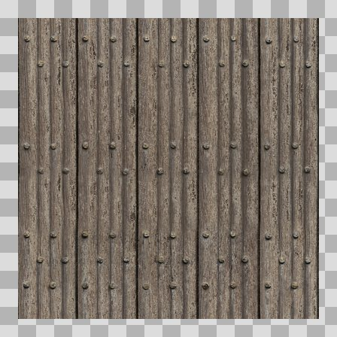  Origem: Template  Pack/Fonte: World of Claudecraft  Categoria: Textures / Structures  Arquivo: MedievalWood_Color.jpg  Caminho: public/textures/structures/MedievalWood_Color.jpg  Formato: JPG  Tamanho: 729.70 KB  Status técnico: OK  Licença: FOUND_NEARBY — LICENSE  Papel da textura: base_color  Resolução: 1024 × 1024 px  Modo / canais / alpha: RGB / 3 / Não  Power-of-two: Sim  Memória decodificada estimada: 3.00 MB  Alertas: Duplicado exato: grupo DUP-00088 (2 cópias). | TEM-001307 • MedievalWood_Displacement  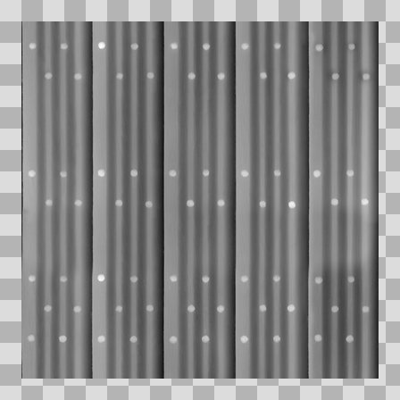  Origem: Template  Pack/Fonte: World of Claudecraft  Categoria: Textures / Structures  Arquivo: MedievalWood_Displacement.jpg  Caminho: public/textures/structures/MedievalWood_Displacement.jpg  Formato: JPG  Tamanho: 155.18 KB  Status técnico: OK  Licença: FOUND_NEARBY — LICENSE  Papel da textura: height  Resolução: 1024 × 1024 px  Modo / canais / alpha: L / 1 / Não  Power-of-two: Sim  Memória decodificada estimada: 1.00 MB  Alertas: Duplicado exato: grupo DUP-00098 (2 cópias).

TEM-001302 • MedievalWood_NormalGL  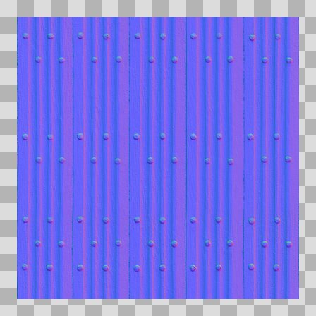  Origem: Template  Pack/Fonte: World of Claudecraft  Categoria: Textures / Structures  Arquivo: MedievalWood_NormalGL.jpg  Caminho: public/textures/structures/MedievalWood_NormalGL.jpg  Formato: JPG  Tamanho: 807.68 KB  Status técnico: OK  Licença: FOUND_NEARBY — LICENSE  Papel da textura: normal  Resolução: 1024 × 1024 px  Modo / canais / alpha: RGB / 3 / Não  Power-of-two: Sim  Memória decodificada estimada: 3.00 MB  Alertas: Duplicado exato: grupo DUP-00093 (2 cópias). | TEM-001286 • MedievalWood_Roughness  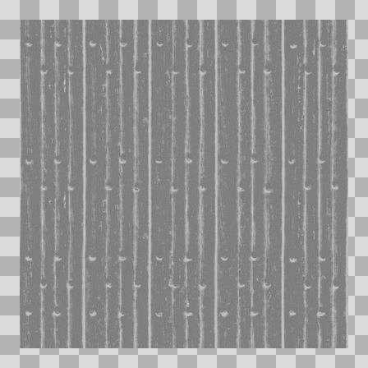  Origem: Template  Pack/Fonte: World of Claudecraft  Categoria: Textures / Structures  Arquivo: MedievalWood_Roughness.jpg  Caminho: public/textures/structures/MedievalWood_Roughness.jpg  Formato: JPG  Tamanho: 313.50 KB  Status técnico: OK  Licença: FOUND_NEARBY — LICENSE  Papel da textura: roughness  Resolução: 1024 × 1024 px  Modo / canais / alpha: L / 1 / Não  Power-of-two: Sim  Memória decodificada estimada: 1.00 MB  Alertas: Duplicado exato: grupo DUP-00077 (2 cópias).

TEM-001298 • Metal013_Displacement  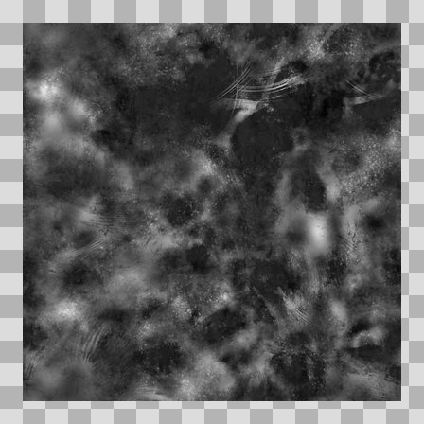  Origem: Template  Pack/Fonte: World of Claudecraft  Categoria: Textures / Structures  Arquivo: Metal013_Displacement.jpg  Caminho: public/textures/structures/Metal013_Displacement.jpg  Formato: JPG  Tamanho: 606.22 KB  Status técnico: OK  Licença: FOUND_NEARBY — LICENSE  Papel da textura: metallic  Resolução: 1024 × 1024 px  Modo / canais / alpha: L / 1 / Não  Power-of-two: Sim  Memória decodificada estimada: 1.00 MB  Alertas: Duplicado exato: grupo DUP-00089 (2 cópias). | TEM-001276 • Metal013_Metalness  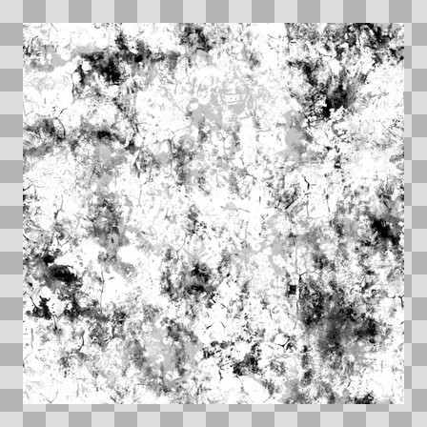  Origem: Template  Pack/Fonte: World of Claudecraft  Categoria: Textures / Structures  Arquivo: Metal013_Metalness.jpg  Caminho: public/textures/structures/Metal013_Metalness.jpg  Formato: JPG  Tamanho: 761.77 KB  Status técnico: OK  Licença: FOUND_NEARBY — LICENSE  Papel da textura: metallic  Resolução: 1024 × 1024 px  Modo / canais / alpha: L / 1 / Não  Power-of-two: Sim  Memória decodificada estimada: 1.00 MB  Alertas: Duplicado exato: grupo DUP-00067 (2 cópias).

TEM-001296 • Metal013_NormalGL  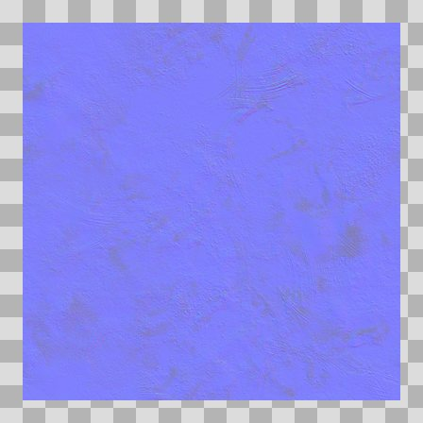  Origem: Template  Pack/Fonte: World of Claudecraft  Categoria: Textures / Structures  Arquivo: Metal013_NormalGL.jpg  Caminho: public/textures/structures/Metal013_NormalGL.jpg  Formato: JPG  Tamanho: 1.68 MB  Status técnico: OK  Licença: FOUND_NEARBY — LICENSE  Papel da textura: normal  Resolução: 1024 × 1024 px  Modo / canais / alpha: RGB / 3 / Não  Power-of-two: Sim  Memória decodificada estimada: 3.00 MB  Alertas: Duplicado exato: grupo DUP-00087 (2 cópias). | TEM-001300 • Metal013_Roughness  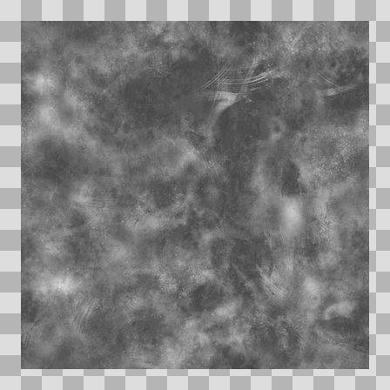  Origem: Template  Pack/Fonte: World of Claudecraft  Categoria: Textures / Structures  Arquivo: Metal013_Roughness.jpg  Caminho: public/textures/structures/Metal013_Roughness.jpg  Formato: JPG  Tamanho: 514.60 KB  Status técnico: OK  Licença: FOUND_NEARBY — LICENSE  Papel da textura: roughness  Resolução: 1024 × 1024 px  Modo / canais / alpha: L / 1 / Não  Power-of-two: Sim  Memória decodificada estimada: 1.00 MB  Alertas: Duplicado exato: grupo DUP-00091 (2 cópias).

TEM-001292 • Plaster007_AmbientOcclusion  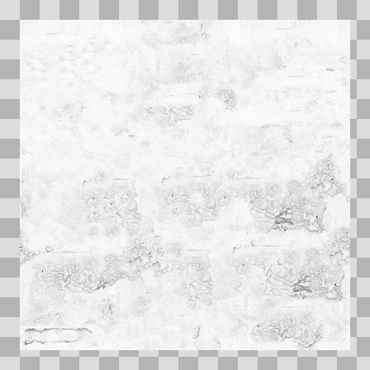  Origem: Template  Pack/Fonte: World of Claudecraft  Categoria: Textures / Structures  Arquivo: Plaster007_AmbientOcclusion.jpg  Caminho: public/textures/structures/Plaster007_AmbientOcclusion.jpg  Formato: JPG  Tamanho: 644.59 KB  Status técnico: OK  Licença: FOUND_NEARBY — LICENSE  Papel da textura: ambient_occlusion  Resolução: 1024 × 1024 px  Modo / canais / alpha: L / 1 / Não  Power-of-two: Sim  Memória decodificada estimada: 1.00 MB  Alertas: Duplicado exato: grupo DUP-00083 (2 cópias). | TEM-001294 • Plaster007_Color  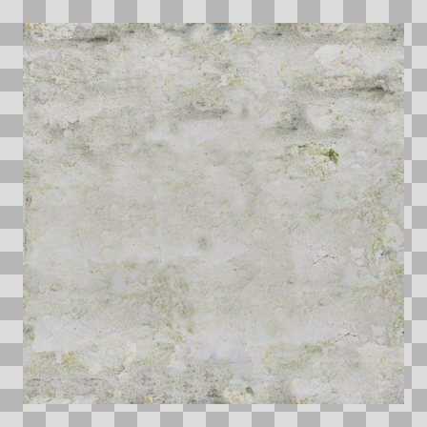  Origem: Template  Pack/Fonte: World of Claudecraft  Categoria: Textures / Structures  Arquivo: Plaster007_Color.jpg  Caminho: public/textures/structures/Plaster007_Color.jpg  Formato: JPG  Tamanho: 1.11 MB  Status técnico: OK  Licença: FOUND_NEARBY — LICENSE  Papel da textura: base_color  Resolução: 1024 × 1024 px  Modo / canais / alpha: RGB / 3 / Não  Power-of-two: Sim  Memória decodificada estimada: 3.00 MB  Alertas: Duplicado exato: grupo DUP-00085 (2 cópias).

TEM-001290 • Plaster007_Displacement  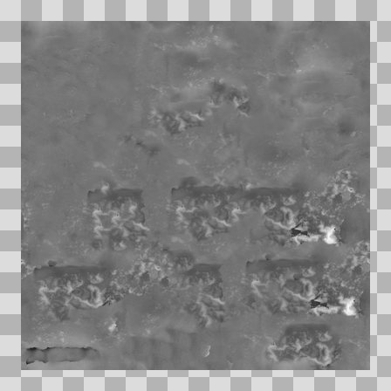  Origem: Template  Pack/Fonte: World of Claudecraft  Categoria: Textures / Structures  Arquivo: Plaster007_Displacement.jpg  Caminho: public/textures/structures/Plaster007_Displacement.jpg  Formato: JPG  Tamanho: 428.21 KB  Status técnico: OK  Licença: FOUND_NEARBY — LICENSE  Papel da textura: height  Resolução: 1024 × 1024 px  Modo / canais / alpha: L / 1 / Não  Power-of-two: Sim  Memória decodificada estimada: 1.00 MB  Alertas: Duplicado exato: grupo DUP-00081 (2 cópias). | TEM-001303 • Plaster007_NormalGL  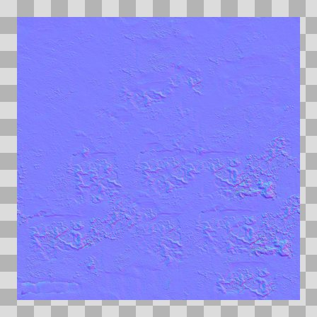  Origem: Template  Pack/Fonte: World of Claudecraft  Categoria: Textures / Structures  Arquivo: Plaster007_NormalGL.jpg  Caminho: public/textures/structures/Plaster007_NormalGL.jpg  Formato: JPG  Tamanho: 1.73 MB  Status técnico: OK  Licença: FOUND_NEARBY — LICENSE  Papel da textura: normal  Resolução: 1024 × 1024 px  Modo / canais / alpha: RGB / 3 / Não  Power-of-two: Sim  Memória decodificada estimada: 3.00 MB  Alertas: Duplicado exato: grupo DUP-00094 (2 cópias).

TEM-001277 • Plaster007_Roughness  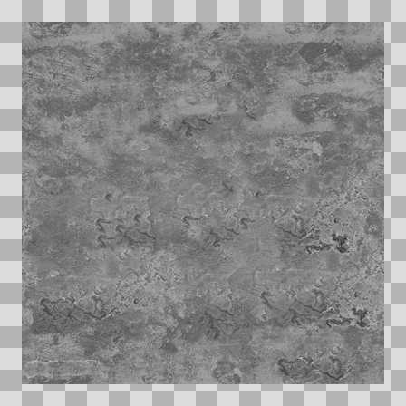  Origem: Template  Pack/Fonte: World of Claudecraft  Categoria: Textures / Structures  Arquivo: Plaster007_Roughness.jpg  Caminho: public/textures/structures/Plaster007_Roughness.jpg  Formato: JPG  Tamanho: 721.27 KB  Status técnico: OK  Licença: FOUND_NEARBY — LICENSE  Papel da textura: roughness  Resolução: 1024 × 1024 px  Modo / canais / alpha: L / 1 / Não  Power-of-two: Sim  Memória decodificada estimada: 1.00 MB  Alertas: Duplicado exato: grupo DUP-00068 (2 cópias). | TEM-001273 • RustCoarse01_AmbientOcclusion  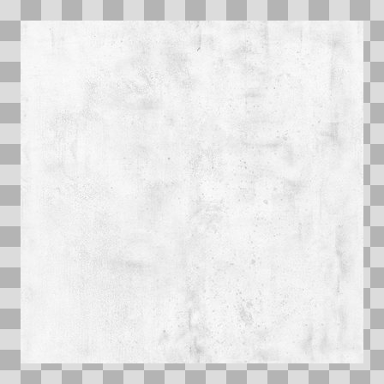  Origem: Template  Pack/Fonte: World of Claudecraft  Categoria: Textures / Structures  Arquivo: RustCoarse01_AmbientOcclusion.jpg  Caminho: public/textures/structures/RustCoarse01_AmbientOcclusion.jpg  Formato: JPG  Tamanho: 640.88 KB  Status técnico: OK  Licença: FOUND_NEARBY — LICENSE  Papel da textura: ambient_occlusion  Resolução: 1024 × 1024 px  Modo / canais / alpha: L / 1 / Não  Power-of-two: Sim  Memória decodificada estimada: 1.00 MB  Alertas: Duplicado exato: grupo DUP-00064 (2 cópias).

TEM-001289 • RustCoarse01_Displacement  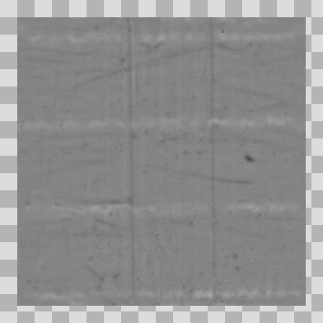  Origem: Template  Pack/Fonte: World of Claudecraft  Categoria: Textures / Structures  Arquivo: RustCoarse01_Displacement.jpg  Caminho: public/textures/structures/RustCoarse01_Displacement.jpg  Formato: JPG  Tamanho: 405.49 KB  Status técnico: OK  Licença: FOUND_NEARBY — LICENSE  Papel da textura: height  Resolução: 1024 × 1024 px  Modo / canais / alpha: RGB / 3 / Não  Power-of-two: Sim  Memória decodificada estimada: 3.00 MB  Alertas: Duplicado exato: grupo DUP-00080 (2 cópias). | TEM-001274 • RustCoarse01_NormalGL  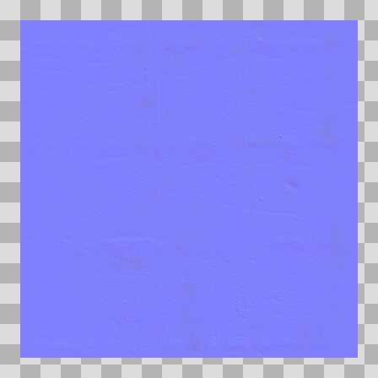  Origem: Template  Pack/Fonte: World of Claudecraft  Categoria: Textures / Structures  Arquivo: RustCoarse01_NormalGL.jpg  Caminho: public/textures/structures/RustCoarse01_NormalGL.jpg  Formato: JPG  Tamanho: 745.17 KB  Status técnico: OK  Licença: FOUND_NEARBY — LICENSE  Papel da textura: normal  Resolução: 1024 × 1024 px  Modo / canais / alpha: RGB / 3 / Não  Power-of-two: Sim  Memória decodificada estimada: 3.00 MB  Alertas: Duplicado exato: grupo DUP-00065 (2 cópias).

TEM-001308 • RustCoarse01_Roughness  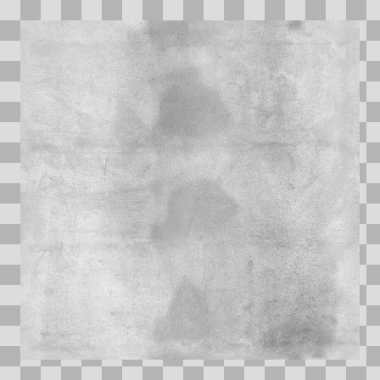  Origem: Template  Pack/Fonte: World of Claudecraft  Categoria: Textures / Structures  Arquivo: RustCoarse01_Roughness.jpg  Caminho: public/textures/structures/RustCoarse01_Roughness.jpg  Formato: JPG  Tamanho: 695.32 KB  Status técnico: OK  Licença: FOUND_NEARBY — LICENSE  Papel da textura: roughness  Resolução: 1024 × 1024 px  Modo / canais / alpha: RGB / 3 / Não  Power-of-two: Sim  Memória decodificada estimada: 3.00 MB  Alertas: Duplicado exato: grupo DUP-00099 (2 cópias). | TEM-001344 • Grass001_AmbientOcclusion  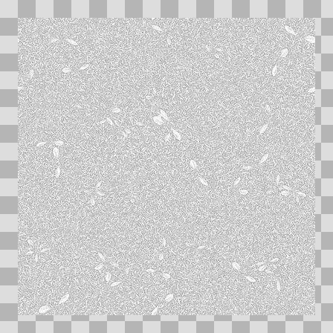  Origem: Template  Pack/Fonte: World of Claudecraft  Categoria: Textures / Terrain  Arquivo: Grass001_AmbientOcclusion.jpg  Caminho: public/textures/terrain/Grass001_AmbientOcclusion.jpg  Formato: JPG  Tamanho: 881.33 KB  Status técnico: OK  Licença: FOUND_NEARBY — LICENSE  Papel da textura: ambient_occlusion  Resolução: 1024 × 1024 px  Modo / canais / alpha: L / 1 / Não  Power-of-two: Sim  Memória decodificada estimada: 1.00 MB  Alertas: Duplicado exato: grupo DUP-00135 (2 cópias).

TEM-001348 • Grass001_Color  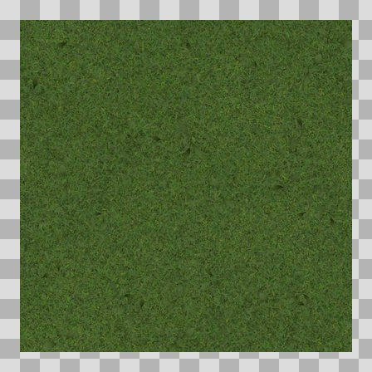  Origem: Template  Pack/Fonte: World of Claudecraft  Categoria: Textures / Terrain  Arquivo: Grass001_Color.jpg  Caminho: public/textures/terrain/Grass001_Color.jpg  Formato: JPG  Tamanho: 1.68 MB  Status técnico: OK  Licença: FOUND_NEARBY — LICENSE  Papel da textura: base_color  Resolução: 1024 × 1024 px  Modo / canais / alpha: RGB / 3 / Não  Power-of-two: Sim  Memória decodificada estimada: 3.00 MB  Alertas: Duplicado exato: grupo DUP-00139 (2 cópias). | TEM-001338 • Grass001_NormalGL  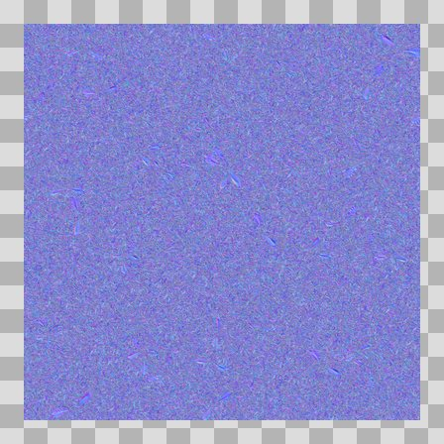  Origem: Template  Pack/Fonte: World of Claudecraft  Categoria: Textures / Terrain  Arquivo: Grass001_NormalGL.jpg  Caminho: public/textures/terrain/Grass001_NormalGL.jpg  Formato: JPG  Tamanho: 2.23 MB  Status técnico: OK  Licença: FOUND_NEARBY — LICENSE  Papel da textura: normal  Resolução: 1024 × 1024 px  Modo / canais / alpha: RGB / 3 / Não  Power-of-two: Sim  Memória decodificada estimada: 3.00 MB  Alertas: Duplicado exato: grupo DUP-00129 (2 cópias).

TEM-001327 • Grass001_Roughness  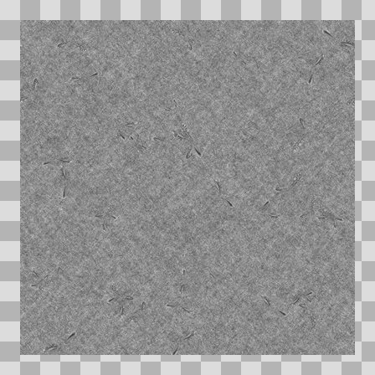  Origem: Template  Pack/Fonte: World of Claudecraft  Categoria: Textures / Terrain  Arquivo: Grass001_Roughness.jpg  Caminho: public/textures/terrain/Grass001_Roughness.jpg  Formato: JPG  Tamanho: 804.32 KB  Status técnico: OK  Licença: FOUND_NEARBY — LICENSE  Papel da textura: roughness  Resolução: 1024 × 1024 px  Modo / canais / alpha: L / 1 / Não  Power-of-two: Sim  Memória decodificada estimada: 1.00 MB  Alertas: Duplicado exato: grupo DUP-00118 (2 cópias). | TEM-001350 • Gravel024_Color  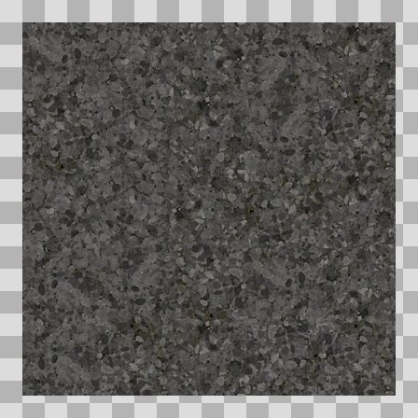  Origem: Template  Pack/Fonte: World of Claudecraft  Categoria: Textures / Terrain  Arquivo: Gravel024_Color.jpg  Caminho: public/textures/terrain/Gravel024_Color.jpg  Formato: JPG  Tamanho: 170.19 KB  Status técnico: OK  Licença: FOUND_NEARBY — LICENSE  Papel da textura: base_color  Resolução: 1024 × 1024 px  Modo / canais / alpha: RGB / 3 / Não  Power-of-two: Sim  Memória decodificada estimada: 3.00 MB  Alertas: Duplicado exato: grupo DUP-00141 (2 cópias).

TEM-001322 • Gravel024_NormalGL  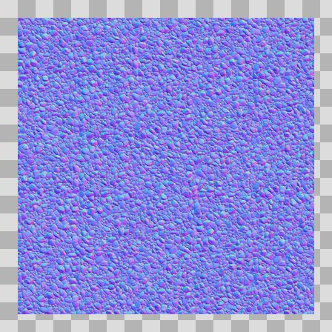  Origem: Template  Pack/Fonte: World of Claudecraft  Categoria: Textures / Terrain  Arquivo: Gravel024_NormalGL.jpg  Caminho: public/textures/terrain/Gravel024_NormalGL.jpg  Formato: JPG  Tamanho: 284.52 KB  Status técnico: OK  Licença: FOUND_NEARBY — LICENSE  Papel da textura: normal  Resolução: 1024 × 1024 px  Modo / canais / alpha: RGB / 3 / Não  Power-of-two: Sim  Memória decodificada estimada: 3.00 MB  Alertas: Duplicado exato: grupo DUP-00113 (2 cópias). | TEM-001359 • Ground023_AmbientOcclusion  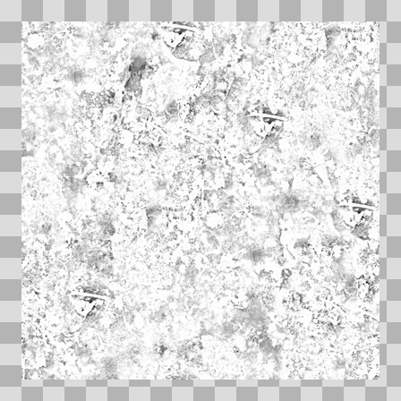  Origem: Template  Pack/Fonte: World of Claudecraft  Categoria: Textures / Terrain  Arquivo: Ground023_AmbientOcclusion.jpg  Caminho: public/textures/terrain/Ground023_AmbientOcclusion.jpg  Formato: JPG  Tamanho: 715.34 KB  Status técnico: OK  Licença: FOUND_NEARBY — LICENSE  Papel da textura: ambient_occlusion  Resolução: 1024 × 1024 px  Modo / canais / alpha: L / 1 / Não  Power-of-two: Sim  Memória decodificada estimada: 1.00 MB  Alertas: Duplicado exato: grupo DUP-00150 (2 cópias).

TEM-001311 • Ground023_Color  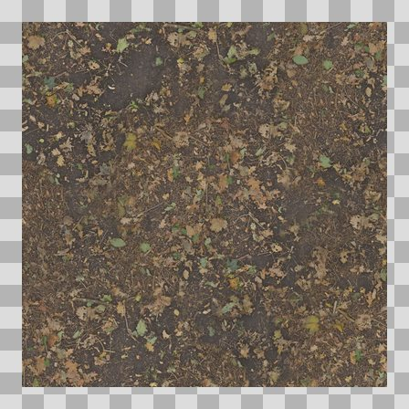  Origem: Template  Pack/Fonte: World of Claudecraft  Categoria: Textures / Terrain  Arquivo: Ground023_Color.jpg  Caminho: public/textures/terrain/Ground023_Color.jpg  Formato: JPG  Tamanho: 1.74 MB  Status técnico: OK  Licença: FOUND_NEARBY — LICENSE  Papel da textura: base_color  Resolução: 1024 × 1024 px  Modo / canais / alpha: RGB / 3 / Não  Power-of-two: Sim  Memória decodificada estimada: 3.00 MB  Alertas: Duplicado exato: grupo DUP-00102 (2 cópias). | TEM-001339 • Ground023_NormalGL  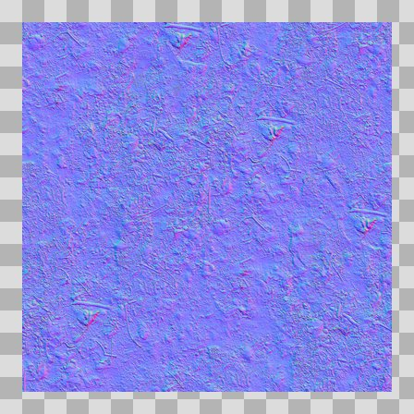  Origem: Template  Pack/Fonte: World of Claudecraft  Categoria: Textures / Terrain  Arquivo: Ground023_NormalGL.jpg  Caminho: public/textures/terrain/Ground023_NormalGL.jpg  Formato: JPG  Tamanho: 2.40 MB  Status técnico: OK  Licença: FOUND_NEARBY — LICENSE  Papel da textura: normal  Resolução: 1024 × 1024 px  Modo / canais / alpha: RGB / 3 / Não  Power-of-two: Sim  Memória decodificada estimada: 3.00 MB  Alertas: Duplicado exato: grupo DUP-00130 (2 cópias).

TEM-001353 • Ground023_Roughness  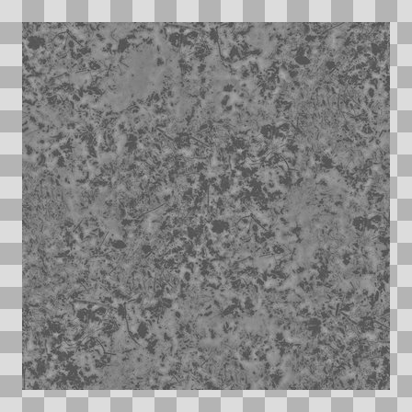  Origem: Template  Pack/Fonte: World of Claudecraft  Categoria: Textures / Terrain  Arquivo: Ground023_Roughness.jpg  Caminho: public/textures/terrain/Ground023_Roughness.jpg  Formato: JPG  Tamanho: 728.88 KB  Status técnico: OK  Licença: FOUND_NEARBY — LICENSE  Papel da textura: roughness  Resolução: 1024 × 1024 px  Modo / canais / alpha: L / 1 / Não  Power-of-two: Sim  Memória decodificada estimada: 1.00 MB  Alertas: Duplicado exato: grupo DUP-00144 (2 cópias). | TEM-001335 • Ground054_Color  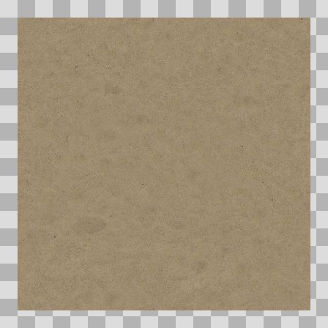  Origem: Template  Pack/Fonte: World of Claudecraft  Categoria: Textures / Terrain  Arquivo: Ground054_Color.jpg  Caminho: public/textures/terrain/Ground054_Color.jpg  Formato: JPG  Tamanho: 153.94 KB  Status técnico: OK  Licença: FOUND_NEARBY — LICENSE  Papel da textura: base_color  Resolução: 1024 × 1024 px  Modo / canais / alpha: RGB / 3 / Não  Power-of-two: Sim  Memória decodificada estimada: 3.00 MB  Alertas: Duplicado exato: grupo DUP-00126 (2 cópias).

TEM-001328 • Ground054_NormalGL  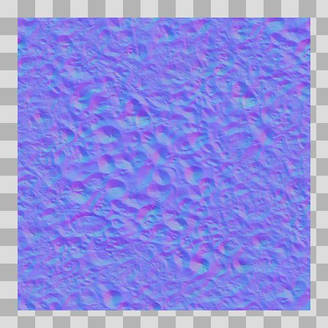  Origem: Template  Pack/Fonte: World of Claudecraft  Categoria: Textures / Terrain  Arquivo: Ground054_NormalGL.jpg  Caminho: public/textures/terrain/Ground054_NormalGL.jpg  Formato: JPG  Tamanho: 136.26 KB  Status técnico: OK  Licença: FOUND_NEARBY — LICENSE  Papel da textura: normal  Resolução: 1024 × 1024 px  Modo / canais / alpha: RGB / 3 / Não  Power-of-two: Sim  Memória decodificada estimada: 3.00 MB  Alertas: Duplicado exato: grupo DUP-00119 (2 cópias). | TEM-001351 • Ground071_AmbientOcclusion  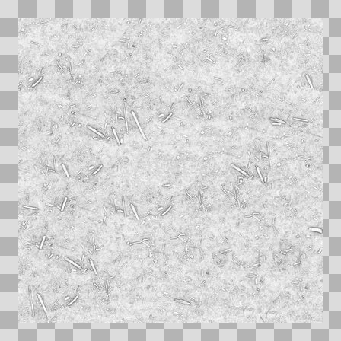  Origem: Template  Pack/Fonte: World of Claudecraft  Categoria: Textures / Terrain  Arquivo: Ground071_AmbientOcclusion.jpg  Caminho: public/textures/terrain/Ground071_AmbientOcclusion.jpg  Formato: JPG  Tamanho: 817.12 KB  Status técnico: OK  Licença: FOUND_NEARBY — LICENSE  Papel da textura: ambient_occlusion  Resolução: 1024 × 1024 px  Modo / canais / alpha: L / 1 / Não  Power-of-two: Sim  Memória decodificada estimada: 1.00 MB  Alertas: Duplicado exato: grupo DUP-00142 (2 cópias).

TEM-001345 • Ground071_Color  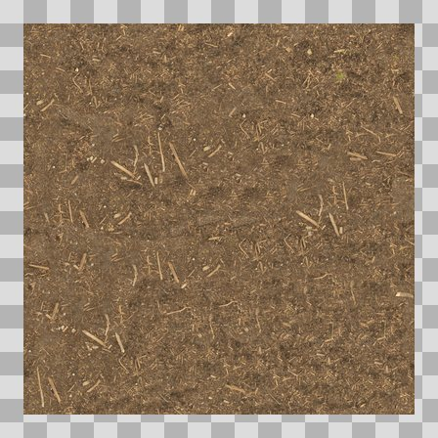  Origem: Template  Pack/Fonte: World of Claudecraft  Categoria: Textures / Terrain  Arquivo: Ground071_Color.jpg  Caminho: public/textures/terrain/Ground071_Color.jpg  Formato: JPG  Tamanho: 1.73 MB  Status técnico: OK  Licença: FOUND_NEARBY — LICENSE  Papel da textura: base_color  Resolução: 1024 × 1024 px  Modo / canais / alpha: RGB / 3 / Não  Power-of-two: Sim  Memória decodificada estimada: 3.00 MB  Alertas: Duplicado exato: grupo DUP-00136 (2 cópias). | TEM-001329 • Ground071_NormalGL  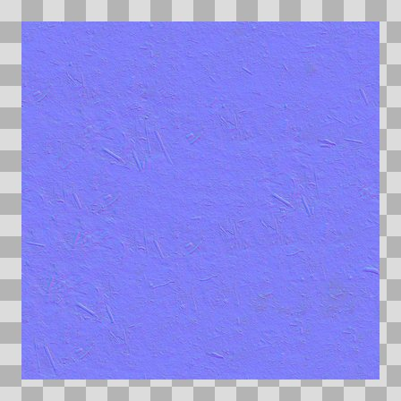  Origem: Template  Pack/Fonte: World of Claudecraft  Categoria: Textures / Terrain  Arquivo: Ground071_NormalGL.jpg  Caminho: public/textures/terrain/Ground071_NormalGL.jpg  Formato: JPG  Tamanho: 1.90 MB  Status técnico: OK  Licença: FOUND_NEARBY — LICENSE  Papel da textura: normal  Resolução: 1024 × 1024 px  Modo / canais / alpha: RGB / 3 / Não  Power-of-two: Sim  Memória decodificada estimada: 3.00 MB  Alertas: Duplicado exato: grupo DUP-00120 (2 cópias).

TEM-001354 • Ground071_Roughness  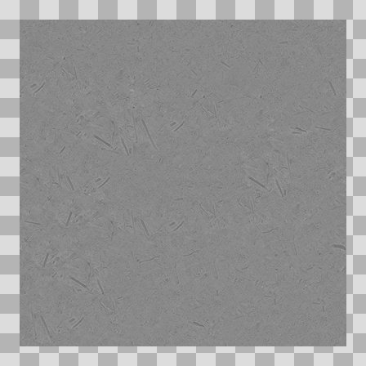  Origem: Template  Pack/Fonte: World of Claudecraft  Categoria: Textures / Terrain  Arquivo: Ground071_Roughness.jpg  Caminho: public/textures/terrain/Ground071_Roughness.jpg  Formato: JPG  Tamanho: 633.34 KB  Status técnico: OK  Licença: FOUND_NEARBY — LICENSE  Papel da textura: roughness  Resolução: 1024 × 1024 px  Modo / canais / alpha: L / 1 / Não  Power-of-two: Sim  Memória decodificada estimada: 1.00 MB  Alertas: Duplicado exato: grupo DUP-00145 (2 cópias). | TEM-001316 • Ground080_AmbientOcclusion  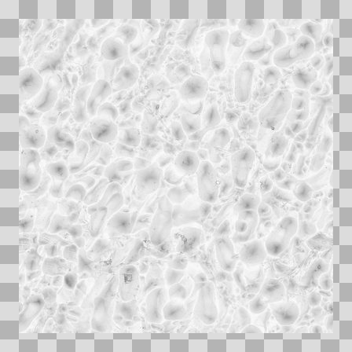  Origem: Template  Pack/Fonte: World of Claudecraft  Categoria: Textures / Terrain  Arquivo: Ground080_AmbientOcclusion.jpg  Caminho: public/textures/terrain/Ground080_AmbientOcclusion.jpg  Formato: JPG  Tamanho: 545.78 KB  Status técnico: OK  Licença: FOUND_NEARBY — LICENSE  Papel da textura: ambient_occlusion  Resolução: 1024 × 1024 px  Modo / canais / alpha: L / 1 / Não  Power-of-two: Sim  Memória decodificada estimada: 1.00 MB  Alertas: Duplicado exato: grupo DUP-00107 (2 cópias).

TEM-001355 • Ground080_Color  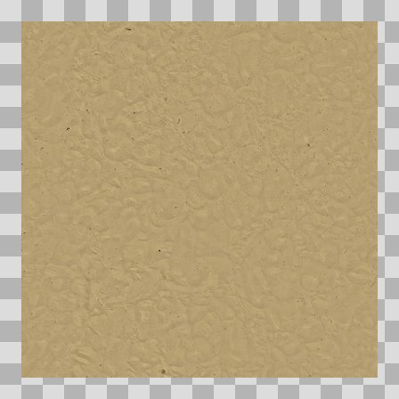  Origem: Template  Pack/Fonte: World of Claudecraft  Categoria: Textures / Terrain  Arquivo: Ground080_Color.jpg  Caminho: public/textures/terrain/Ground080_Color.jpg  Formato: JPG  Tamanho: 1.01 MB  Status técnico: OK  Licença: FOUND_NEARBY — LICENSE  Papel da textura: base_color  Resolução: 1024 × 1024 px  Modo / canais / alpha: RGB / 3 / Não  Power-of-two: Sim  Memória decodificada estimada: 3.00 MB  Alertas: Duplicado exato: grupo DUP-00146 (2 cópias). | TEM-001323 • Ground080_NormalGL  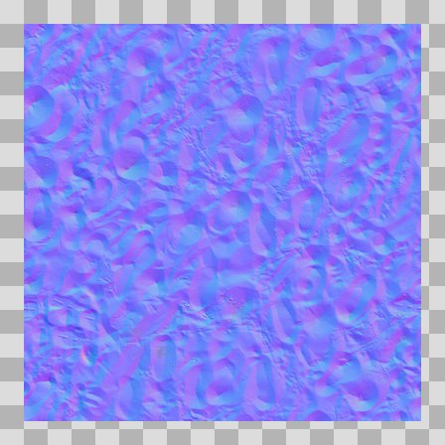  Origem: Template  Pack/Fonte: World of Claudecraft  Categoria: Textures / Terrain  Arquivo: Ground080_NormalGL.jpg  Caminho: public/textures/terrain/Ground080_NormalGL.jpg  Formato: JPG  Tamanho: 1.44 MB  Status técnico: OK  Licença: FOUND_NEARBY — LICENSE  Papel da textura: normal  Resolução: 1024 × 1024 px  Modo / canais / alpha: RGB / 3 / Não  Power-of-two: Sim  Memória decodificada estimada: 3.00 MB  Alertas: Duplicado exato: grupo DUP-00114 (2 cópias).

TEM-001361 • Ground080_Roughness  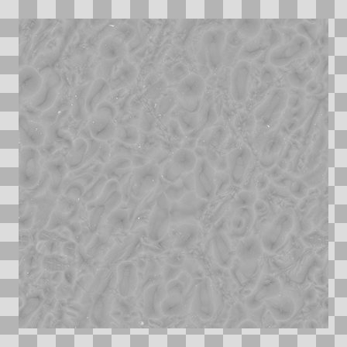  Origem: Template  Pack/Fonte: World of Claudecraft  Categoria: Textures / Terrain  Arquivo: Ground080_Roughness.jpg  Caminho: public/textures/terrain/Ground080_Roughness.jpg  Formato: JPG  Tamanho: 482.30 KB  Status técnico: OK  Licença: FOUND_NEARBY — LICENSE  Papel da textura: roughness  Resolução: 1024 × 1024 px  Modo / canais / alpha: L / 1 / Não  Power-of-two: Sim  Memória decodificada estimada: 1.00 MB  Alertas: Duplicado exato: grupo DUP-00152 (2 cópias). | TEM-001340 • Ground093A_Color  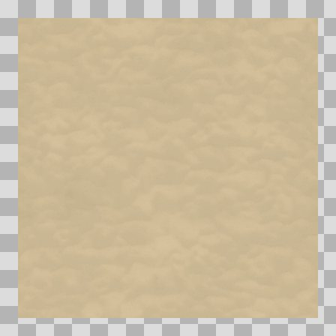  Origem: Template  Pack/Fonte: World of Claudecraft  Categoria: Textures / Terrain  Arquivo: Ground093A_Color.jpg  Caminho: public/textures/terrain/Ground093A_Color.jpg  Formato: JPG  Tamanho: 22.20 KB  Status técnico: OK  Licença: FOUND_NEARBY — LICENSE  Papel da textura: base_color  Resolução: 1024 × 1024 px  Modo / canais / alpha: RGB / 3 / Não  Power-of-two: Sim  Memória decodificada estimada: 3.00 MB  Alertas: Duplicado exato: grupo DUP-00131 (2 cópias).

TEM-001337 • Ground093A_NormalGL  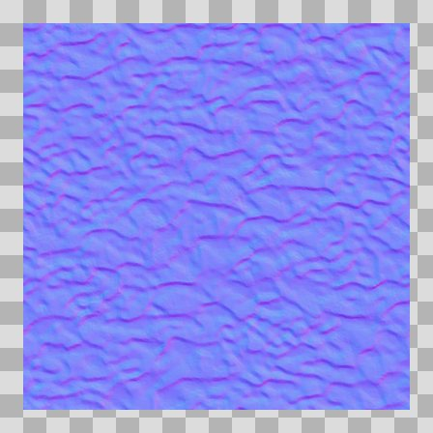  Origem: Template  Pack/Fonte: World of Claudecraft  Categoria: Textures / Terrain  Arquivo: Ground093A_NormalGL.jpg  Caminho: public/textures/terrain/Ground093A_NormalGL.jpg  Formato: JPG  Tamanho: 66.81 KB  Status técnico: OK  Licença: FOUND_NEARBY — LICENSE  Papel da textura: normal  Resolução: 1024 × 1024 px  Modo / canais / alpha: RGB / 3 / Não  Power-of-two: Sim  Memória decodificada estimada: 3.00 MB  Alertas: Duplicado exato: grupo DUP-00128 (2 cópias). | TEM-001349 • Ground095A_Color  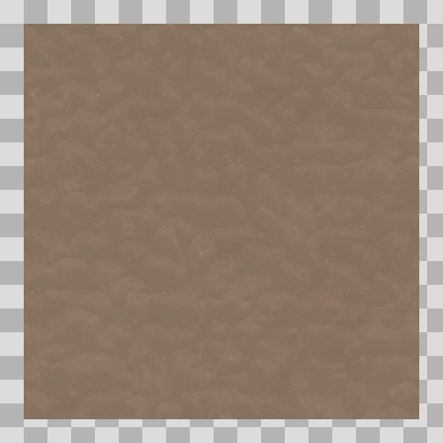  Origem: Template  Pack/Fonte: World of Claudecraft  Categoria: Textures / Terrain  Arquivo: Ground095A_Color.jpg  Caminho: public/textures/terrain/Ground095A_Color.jpg  Formato: JPG  Tamanho: 34.32 KB  Status técnico: OK  Licença: FOUND_NEARBY — LICENSE  Papel da textura: base_color  Resolução: 1024 × 1024 px  Modo / canais / alpha: RGB / 3 / Não  Power-of-two: Sim  Memória decodificada estimada: 3.00 MB  Alertas: Duplicado exato: grupo DUP-00140 (2 cópias).

TEM-001321 • Ground095A_NormalGL  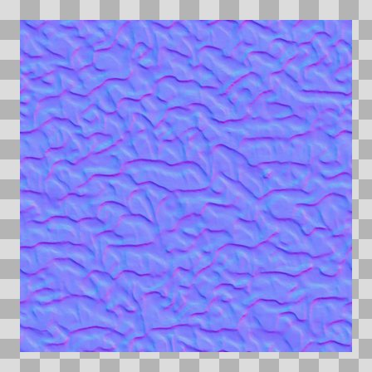  Origem: Template  Pack/Fonte: World of Claudecraft  Categoria: Textures / Terrain  Arquivo: Ground095A_NormalGL.jpg  Caminho: public/textures/terrain/Ground095A_NormalGL.jpg  Formato: JPG  Tamanho: 73.62 KB  Status técnico: OK  Licença: FOUND_NEARBY — LICENSE  Papel da textura: normal  Resolução: 1024 × 1024 px  Modo / canais / alpha: RGB / 3 / Não  Power-of-two: Sim  Memória decodificada estimada: 3.00 MB  Alertas: Duplicado exato: grupo DUP-00112 (2 cópias). | TEM-001312 • GroundAO_Packed  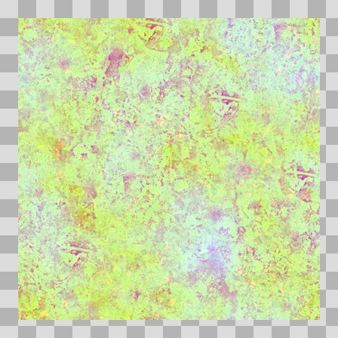  Origem: Template  Pack/Fonte: World of Claudecraft  Categoria: Textures / Terrain  Arquivo: GroundAO_Packed.png  Caminho: public/textures/terrain/GroundAO_Packed.png  Formato: PNG  Tamanho: 894.48 KB  Status técnico: OK  Licença: FOUND_NEARBY — LICENSE  Papel da textura: unspecified  Resolução: 512 × 512 px  Modo / canais / alpha: RGBA / 4 / Sim  Power-of-two: Sim  Memória decodificada estimada: 1.00 MB  Alertas: Duplicado exato: grupo DUP-00103 (2 cópias).

TEM-001360 • Lava004_Color  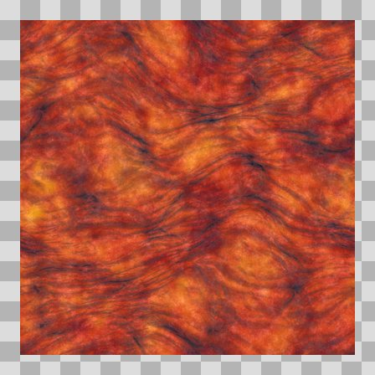  Origem: Template  Pack/Fonte: World of Claudecraft  Categoria: Textures / Terrain  Arquivo: Lava004_Color.jpg  Caminho: public/textures/terrain/Lava004_Color.jpg  Formato: JPG  Tamanho: 144.55 KB  Status técnico: OK  Licença: FOUND_NEARBY — LICENSE  Papel da textura: base_color  Resolução: 1024 × 1024 px  Modo / canais / alpha: RGB / 3 / Não  Power-of-two: Sim  Memória decodificada estimada: 3.00 MB  Alertas: Duplicado exato: grupo DUP-00151 (2 cópias). | TEM-001342 • Lava004_NormalGL  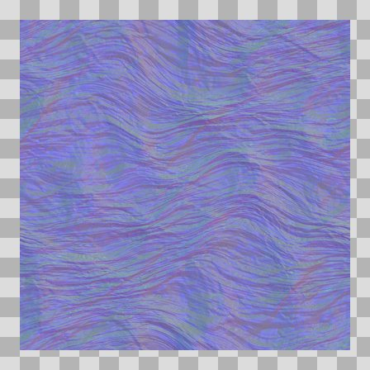  Origem: Template  Pack/Fonte: World of Claudecraft  Categoria: Textures / Terrain  Arquivo: Lava004_NormalGL.jpg  Caminho: public/textures/terrain/Lava004_NormalGL.jpg  Formato: JPG  Tamanho: 122.94 KB  Status técnico: OK  Licença: FOUND_NEARBY — LICENSE  Papel da textura: normal  Resolução: 1024 × 1024 px  Modo / canais / alpha: RGB / 3 / Não  Power-of-two: Sim  Memória decodificada estimada: 3.00 MB  Alertas: Duplicado exato: grupo DUP-00133 (2 cópias).

TEM-001358 • PavingStones046_AmbientOcclusion  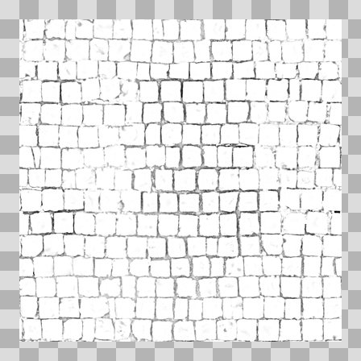  Origem: Template  Pack/Fonte: World of Claudecraft  Categoria: Textures / Terrain  Arquivo: PavingStones046_AmbientOcclusion.jpg  Caminho: public/textures/terrain/PavingStones046_AmbientOcclusion.jpg  Formato: JPG  Tamanho: 394.85 KB  Status técnico: OK  Licença: FOUND_NEARBY — LICENSE  Papel da textura: ambient_occlusion  Resolução: 1024 × 1024 px  Modo / canais / alpha: L / 1 / Não  Power-of-two: Sim  Memória decodificada estimada: 1.00 MB  Alertas: Duplicado exato: grupo DUP-00149 (2 cópias). | TEM-001341 • PavingStones046_Color  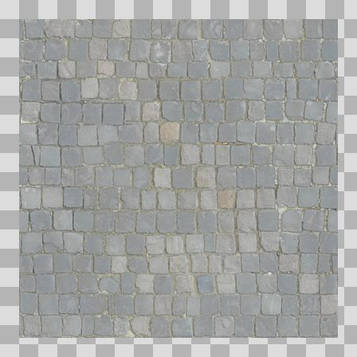  Origem: Template  Pack/Fonte: World of Claudecraft  Categoria: Textures / Terrain  Arquivo: PavingStones046_Color.jpg  Caminho: public/textures/terrain/PavingStones046_Color.jpg  Formato: JPG  Tamanho: 1.03 MB  Status técnico: OK  Licença: FOUND_NEARBY — LICENSE  Papel da textura: base_color  Resolução: 1024 × 1024 px  Modo / canais / alpha: RGB / 3 / Não  Power-of-two: Sim  Memória decodificada estimada: 3.00 MB  Alertas: Duplicado exato: grupo DUP-00132 (2 cópias).

TEM-001331 • PavingStones046_NormalGL  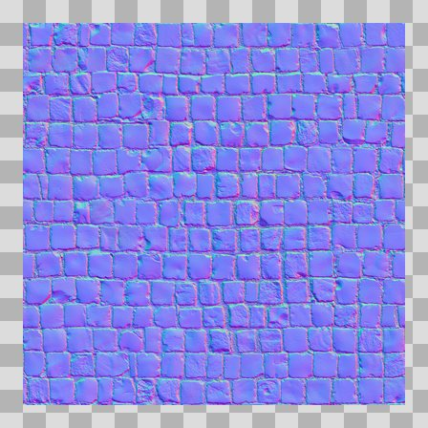  Origem: Template  Pack/Fonte: World of Claudecraft  Categoria: Textures / Terrain  Arquivo: PavingStones046_NormalGL.jpg  Caminho: public/textures/terrain/PavingStones046_NormalGL.jpg  Formato: JPG  Tamanho: 2.08 MB  Status técnico: OK  Licença: FOUND_NEARBY — LICENSE  Papel da textura: normal  Resolução: 1024 × 1024 px  Modo / canais / alpha: RGB / 3 / Não  Power-of-two: Sim  Memória decodificada estimada: 3.00 MB  Alertas: Duplicado exato: grupo DUP-00122 (2 cópias). | TEM-001333 • PavingStones046_Roughness  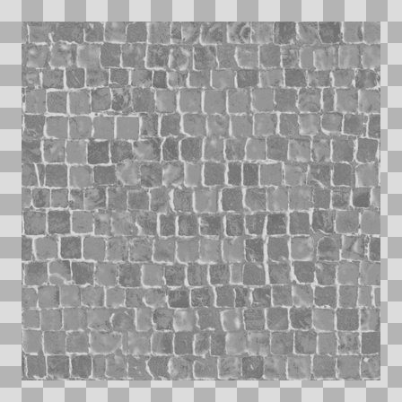  Origem: Template  Pack/Fonte: World of Claudecraft  Categoria: Textures / Terrain  Arquivo: PavingStones046_Roughness.jpg  Caminho: public/textures/terrain/PavingStones046_Roughness.jpg  Formato: JPG  Tamanho: 621.27 KB  Status técnico: OK  Licença: FOUND_NEARBY — LICENSE  Papel da textura: roughness  Resolução: 1024 × 1024 px  Modo / canais / alpha: L / 1 / Não  Power-of-two: Sim  Memória decodificada estimada: 1.00 MB  Alertas: Duplicado exato: grupo DUP-00124 (2 cópias).

TEM-001343 • Rock026_AmbientOcclusion  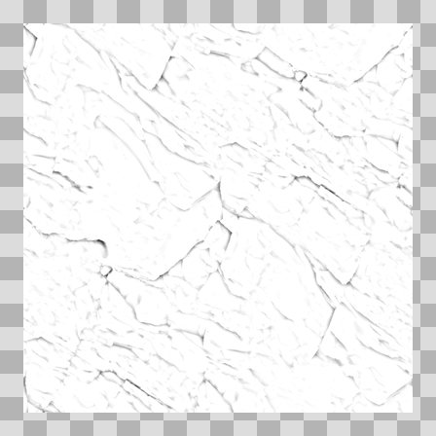  Origem: Template  Pack/Fonte: World of Claudecraft  Categoria: Textures / Terrain  Arquivo: Rock026_AmbientOcclusion.jpg  Caminho: public/textures/terrain/Rock026_AmbientOcclusion.jpg  Formato: JPG  Tamanho: 265.66 KB  Status técnico: OK  Licença: FOUND_NEARBY — LICENSE  Papel da textura: ambient_occlusion  Resolução: 1024 × 1024 px  Modo / canais / alpha: L / 1 / Não  Power-of-two: Sim  Memória decodificada estimada: 1.00 MB  Alertas: Duplicado exato: grupo DUP-00134 (2 cópias). | TEM-001352 • Rock026_Color  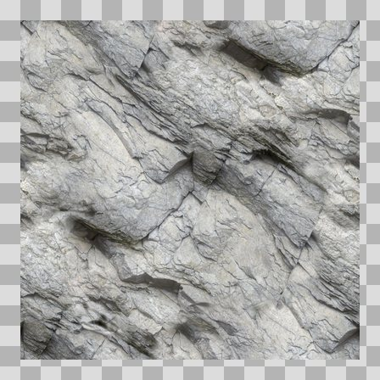  Origem: Template  Pack/Fonte: World of Claudecraft  Categoria: Textures / Terrain  Arquivo: Rock026_Color.jpg  Caminho: public/textures/terrain/Rock026_Color.jpg  Formato: JPG  Tamanho: 1.31 MB  Status técnico: OK  Licença: FOUND_NEARBY — LICENSE  Papel da textura: base_color  Resolução: 1024 × 1024 px  Modo / canais / alpha: RGB / 3 / Não  Power-of-two: Sim  Memória decodificada estimada: 3.00 MB  Alertas: Duplicado exato: grupo DUP-00143 (2 cópias).

TEM-001347 • Rock026_Displacement  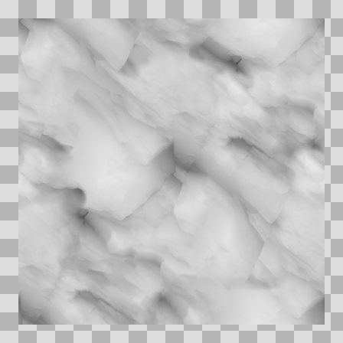  Origem: Template  Pack/Fonte: World of Claudecraft  Categoria: Textures / Terrain  Arquivo: Rock026_Displacement.jpg  Caminho: public/textures/terrain/Rock026_Displacement.jpg  Formato: JPG  Tamanho: 209.41 KB  Status técnico: OK  Licença: FOUND_NEARBY — LICENSE  Papel da textura: height  Resolução: 1024 × 1024 px  Modo / canais / alpha: L / 1 / Não  Power-of-two: Sim  Memória decodificada estimada: 1.00 MB  Alertas: Duplicado exato: grupo DUP-00138 (2 cópias). | TEM-001319 • Rock026_NormalGL  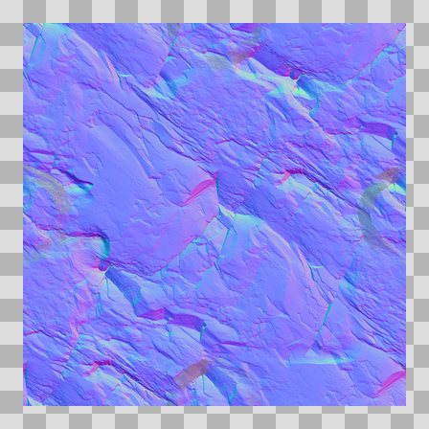  Origem: Template  Pack/Fonte: World of Claudecraft  Categoria: Textures / Terrain  Arquivo: Rock026_NormalGL.jpg  Caminho: public/textures/terrain/Rock026_NormalGL.jpg  Formato: JPG  Tamanho: 1.71 MB  Status técnico: OK  Licença: FOUND_NEARBY — LICENSE  Papel da textura: normal  Resolução: 1024 × 1024 px  Modo / canais / alpha: RGB / 3 / Não  Power-of-two: Sim  Memória decodificada estimada: 3.00 MB  Alertas: Duplicado exato: grupo DUP-00110 (2 cópias).

TEM-001334 • Rock026_Roughness  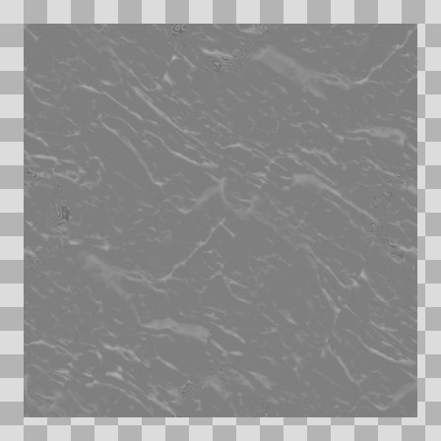  Origem: Template  Pack/Fonte: World of Claudecraft  Categoria: Textures / Terrain  Arquivo: Rock026_Roughness.jpg  Caminho: public/textures/terrain/Rock026_Roughness.jpg  Formato: JPG  Tamanho: 312.42 KB  Status técnico: OK  Licença: FOUND_NEARBY — LICENSE  Papel da textura: roughness  Resolução: 1024 × 1024 px  Modo / canais / alpha: L / 1 / Não  Power-of-two: Sim  Memória decodificada estimada: 1.00 MB  Alertas: Duplicado exato: grupo DUP-00125 (2 cópias). | TEM-001346 • Rock029_Color  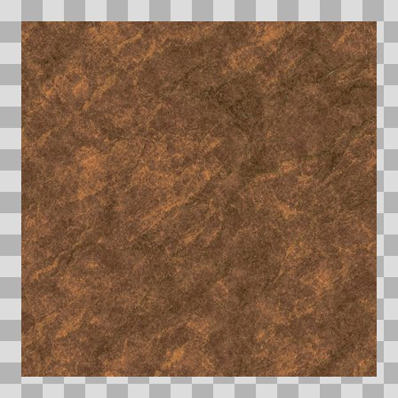  Origem: Template  Pack/Fonte: World of Claudecraft  Categoria: Textures / Terrain  Arquivo: Rock029_Color.jpg  Caminho: public/textures/terrain/Rock029_Color.jpg  Formato: JPG  Tamanho: 194.32 KB  Status técnico: OK  Licença: FOUND_NEARBY — LICENSE  Papel da textura: base_color  Resolução: 1024 × 1024 px  Modo / canais / alpha: RGB / 3 / Não  Power-of-two: Sim  Memória decodificada estimada: 3.00 MB  Alertas: Duplicado exato: grupo DUP-00137 (2 cópias).

TEM-001320 • Rock029_NormalGL  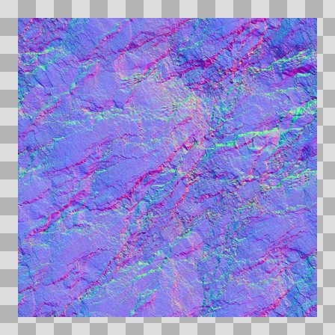  Origem: Template  Pack/Fonte: World of Claudecraft  Categoria: Textures / Terrain  Arquivo: Rock029_NormalGL.jpg  Caminho: public/textures/terrain/Rock029_NormalGL.jpg  Formato: JPG  Tamanho: 262.08 KB  Status técnico: OK  Licença: FOUND_NEARBY — LICENSE  Papel da textura: normal  Resolução: 1024 × 1024 px  Modo / canais / alpha: RGB / 3 / Não  Power-of-two: Sim  Memória decodificada estimada: 3.00 MB  Alertas: Duplicado exato: grupo DUP-00111 (2 cópias). | TEM-001356 • Rock035_Color  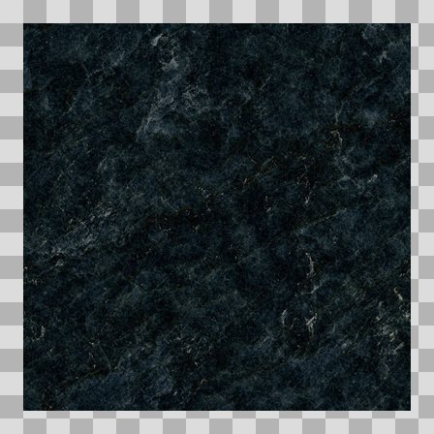  Origem: Template  Pack/Fonte: World of Claudecraft  Categoria: Textures / Terrain  Arquivo: Rock035_Color.jpg  Caminho: public/textures/terrain/Rock035_Color.jpg  Formato: JPG  Tamanho: 175.76 KB  Status técnico: OK  Licença: FOUND_NEARBY — LICENSE  Papel da textura: base_color  Resolução: 1024 × 1024 px  Modo / canais / alpha: RGB / 3 / Não  Power-of-two: Sim  Memória decodificada estimada: 3.00 MB  Alertas: Duplicado exato: grupo DUP-00147 (2 cópias).

TEM-001325 • Rock035_NormalGL  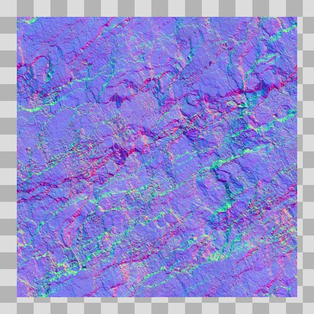  Origem: Template  Pack/Fonte: World of Claudecraft  Categoria: Textures / Terrain  Arquivo: Rock035_NormalGL.jpg  Caminho: public/textures/terrain/Rock035_NormalGL.jpg  Formato: JPG  Tamanho: 279.89 KB  Status técnico: OK  Licença: FOUND_NEARBY — LICENSE  Papel da textura: normal  Resolução: 1024 × 1024 px  Modo / canais / alpha: RGB / 3 / Não  Power-of-two: Sim  Memória decodificada estimada: 3.00 MB  Alertas: Duplicado exato: grupo DUP-00116 (2 cópias). | TEM-001318 • Rock051_AmbientOcclusion  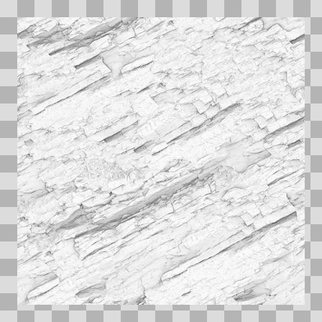  Origem: Template  Pack/Fonte: World of Claudecraft  Categoria: Textures / Terrain  Arquivo: Rock051_AmbientOcclusion.jpg  Caminho: public/textures/terrain/Rock051_AmbientOcclusion.jpg  Formato: JPG  Tamanho: 655.86 KB  Status técnico: OK  Licença: FOUND_NEARBY — LICENSE  Papel da textura: ambient_occlusion  Resolução: 1024 × 1024 px  Modo / canais / alpha: L / 1 / Não  Power-of-two: Sim  Memória decodificada estimada: 1.00 MB  Alertas: Duplicado exato: grupo DUP-00109 (2 cópias).

TEM-001324 • Rock051_Color  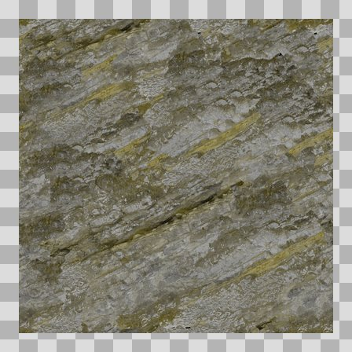  Origem: Template  Pack/Fonte: World of Claudecraft  Categoria: Textures / Terrain  Arquivo: Rock051_Color.jpg  Caminho: public/textures/terrain/Rock051_Color.jpg  Formato: JPG  Tamanho: 1.51 MB  Status técnico: OK  Licença: FOUND_NEARBY — LICENSE  Papel da textura: base_color  Resolução: 1024 × 1024 px  Modo / canais / alpha: RGB / 3 / Não  Power-of-two: Sim  Memória decodificada estimada: 3.00 MB  Alertas: Duplicado exato: grupo DUP-00115 (2 cópias). | TEM-001314 • Rock051_NormalGL  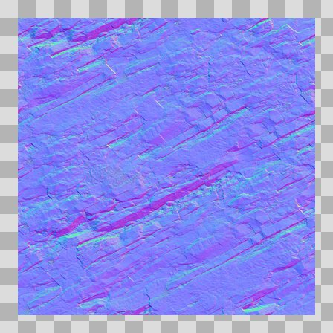  Origem: Template  Pack/Fonte: World of Claudecraft  Categoria: Textures / Terrain  Arquivo: Rock051_NormalGL.jpg  Caminho: public/textures/terrain/Rock051_NormalGL.jpg  Formato: JPG  Tamanho: 2.00 MB  Status técnico: OK  Licença: FOUND_NEARBY — LICENSE  Papel da textura: normal  Resolução: 1024 × 1024 px  Modo / canais / alpha: RGB / 3 / Não  Power-of-two: Sim  Memória decodificada estimada: 3.00 MB  Alertas: Duplicado exato: grupo DUP-00105 (2 cópias).

TEM-001357 • Rock051_Roughness  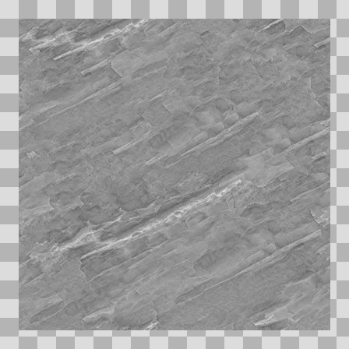  Origem: Template  Pack/Fonte: World of Claudecraft  Categoria: Textures / Terrain  Arquivo: Rock051_Roughness.jpg  Caminho: public/textures/terrain/Rock051_Roughness.jpg  Formato: JPG  Tamanho: 564.32 KB  Status técnico: OK  Licença: FOUND_NEARBY — LICENSE  Papel da textura: roughness  Resolução: 1024 × 1024 px  Modo / canais / alpha: L / 1 / Não  Power-of-two: Sim  Memória decodificada estimada: 1.00 MB  Alertas: Duplicado exato: grupo DUP-00148 (2 cópias). | TEM-001332 • Rock060_AmbientOcclusion  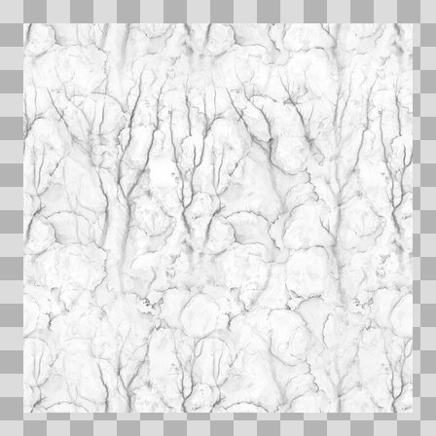  Origem: Template  Pack/Fonte: World of Claudecraft  Categoria: Textures / Terrain  Arquivo: Rock060_AmbientOcclusion.jpg  Caminho: public/textures/terrain/Rock060_AmbientOcclusion.jpg  Formato: JPG  Tamanho: 589.71 KB  Status técnico: OK  Licença: FOUND_NEARBY — LICENSE  Papel da textura: ambient_occlusion  Resolução: 1024 × 1024 px  Modo / canais / alpha: L / 1 / Não  Power-of-two: Sim  Memória decodificada estimada: 1.00 MB  Alertas: Duplicado exato: grupo DUP-00123 (2 cópias).

TEM-001336 • Rock060_Color  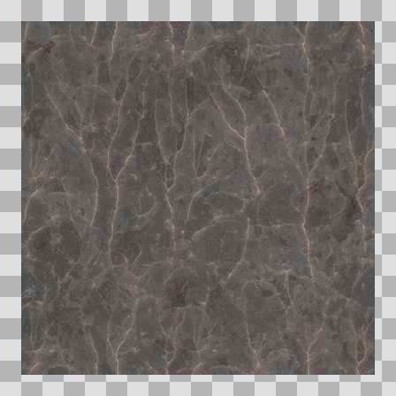  Origem: Template  Pack/Fonte: World of Claudecraft  Categoria: Textures / Terrain  Arquivo: Rock060_Color.jpg  Caminho: public/textures/terrain/Rock060_Color.jpg  Formato: JPG  Tamanho: 1004.35 KB  Status técnico: OK  Licença: FOUND_NEARBY — LICENSE  Papel da textura: base_color  Resolução: 1024 × 1024 px  Modo / canais / alpha: RGB / 3 / Não  Power-of-two: Sim  Memória decodificada estimada: 3.00 MB  Alertas: Duplicado exato: grupo DUP-00127 (2 cópias). | TEM-001317 • Rock060_Displacement  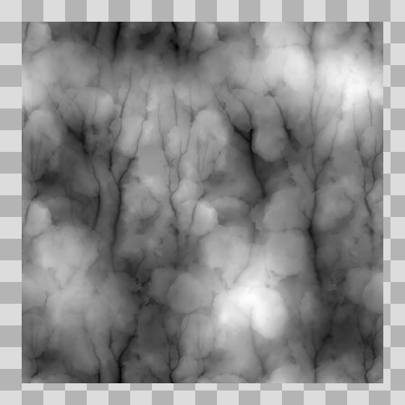  Origem: Template  Pack/Fonte: World of Claudecraft  Categoria: Textures / Terrain  Arquivo: Rock060_Displacement.jpg  Caminho: public/textures/terrain/Rock060_Displacement.jpg  Formato: JPG  Tamanho: 287.37 KB  Status técnico: OK  Licença: FOUND_NEARBY — LICENSE  Papel da textura: height  Resolução: 1024 × 1024 px  Modo / canais / alpha: L / 1 / Não  Power-of-two: Sim  Memória decodificada estimada: 1.00 MB  Alertas: Duplicado exato: grupo DUP-00108 (2 cópias).

TEM-001326 • Rock060_NormalGL  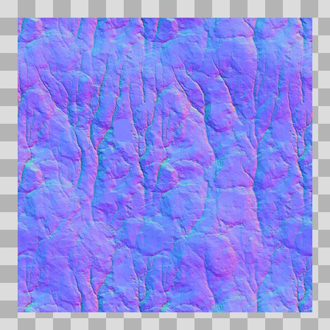  Origem: Template  Pack/Fonte: World of Claudecraft  Categoria: Textures / Terrain  Arquivo: Rock060_NormalGL.jpg  Caminho: public/textures/terrain/Rock060_NormalGL.jpg  Formato: JPG  Tamanho: 1.83 MB  Status técnico: OK  Licença: FOUND_NEARBY — LICENSE  Papel da textura: normal  Resolução: 1024 × 1024 px  Modo / canais / alpha: RGB / 3 / Não  Power-of-two: Sim  Memória decodificada estimada: 3.00 MB  Alertas: Duplicado exato: grupo DUP-00117 (2 cópias). | TEM-001363 • Rock060_Roughness  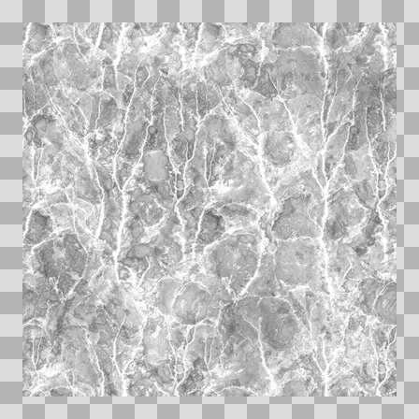  Origem: Template  Pack/Fonte: World of Claudecraft  Categoria: Textures / Terrain  Arquivo: Rock060_Roughness.jpg  Caminho: public/textures/terrain/Rock060_Roughness.jpg  Formato: JPG  Tamanho: 765.27 KB  Status técnico: OK  Licença: FOUND_NEARBY — LICENSE  Papel da textura: roughness  Resolução: 1024 × 1024 px  Modo / canais / alpha: L / 1 / Não  Power-of-two: Sim  Memória decodificada estimada: 1.00 MB  Alertas: Duplicado exato: grupo DUP-00154 (2 cópias).

TEM-001315 • Snow010A_AmbientOcclusion    Origem: Template  Pack/Fonte: World of Claudecraft  Categoria: Textures / Terrain  Arquivo: Snow010A_AmbientOcclusion.jpg  Caminho: public/textures/terrain/Snow010A_AmbientOcclusion.jpg  Formato: JPG  Tamanho: 347.55 KB  Status técnico: OK  Licença: FOUND_NEARBY — LICENSE  Papel da textura: ambient_occlusion  Resolução: 1024 × 1024 px  Modo / canais / alpha: L / 1 / Não  Power-of-two: Sim  Memória decodificada estimada: 1.00 MB  Alertas: Duplicado exato: grupo DUP-00106 (2 cópias). | TEM-001362 • Snow010A_Color    Origem: Template  Pack/Fonte: World of Claudecraft  Categoria: Textures / Terrain  Arquivo: Snow010A_Color.jpg  Caminho: public/textures/terrain/Snow010A_Color.jpg  Formato: JPG  Tamanho: 857.49 KB  Status técnico: OK  Licença: FOUND_NEARBY — LICENSE  Papel da textura: base_color  Resolução: 1024 × 1024 px  Modo / canais / alpha: RGB / 3 / Não  Power-of-two: Sim  Memória decodificada estimada: 3.00 MB  Alertas: Duplicado exato: grupo DUP-00153 (2 cópias).

TEM-001330 • Snow010A_NormalGL  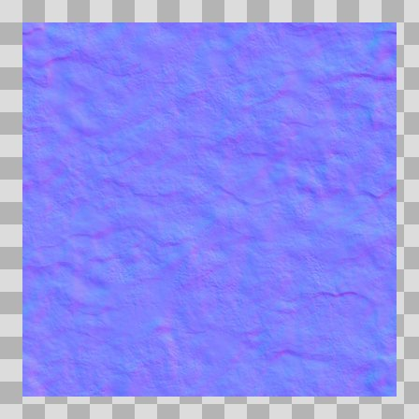  Origem: Template  Pack/Fonte: World of Claudecraft  Categoria: Textures / Terrain  Arquivo: Snow010A_NormalGL.jpg  Caminho: public/textures/terrain/Snow010A_NormalGL.jpg  Formato: JPG  Tamanho: 1.40 MB  Status técnico: OK  Licença: FOUND_NEARBY — LICENSE  Papel da textura: normal  Resolução: 1024 × 1024 px  Modo / canais / alpha: RGB / 3 / Não  Power-of-two: Sim  Memória decodificada estimada: 3.00 MB  Alertas: Duplicado exato: grupo DUP-00121 (2 cópias). | TEM-001313 • Snow010A_Roughness    Origem: Template  Pack/Fonte: World of Claudecraft  Categoria: Textures / Terrain  Arquivo: Snow010A_Roughness.jpg  Caminho: public/textures/terrain/Snow010A_Roughness.jpg  Formato: JPG  Tamanho: 755.67 KB  Status técnico: OK  Licença: FOUND_NEARBY — LICENSE  Papel da textura: roughness  Resolução: 1024 × 1024 px  Modo / canais / alpha: L / 1 / Não  Power-of-two: Sim  Memória decodificada estimada: 1.00 MB  Alertas: Duplicado exato: grupo DUP-00104 (2 cópias).

TEM-001365 • water_1_normal  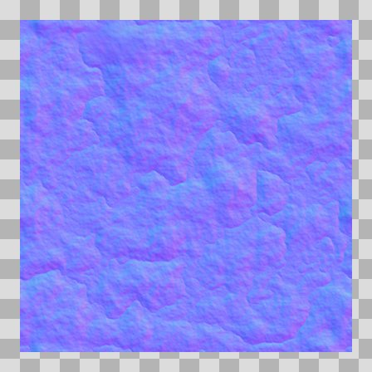  Origem: Template  Pack/Fonte: World of Claudecraft  Categoria: Textures / Water  Arquivo: water_1_normal.jpg  Caminho: public/textures/water/water_1_normal.jpg  Formato: JPG  Tamanho: 396.84 KB  Status técnico: OK  Licença: FOUND_NEARBY — LICENSE  Papel da textura: normal  Resolução: 512 × 512 px  Modo / canais / alpha: RGB / 3 / Não  Power-of-two: Sim  Memória decodificada estimada: 768.00 KB  Alertas: Duplicado exato: grupo DUP-00156 (2 cópias). | TEM-001366 • water_2_normal  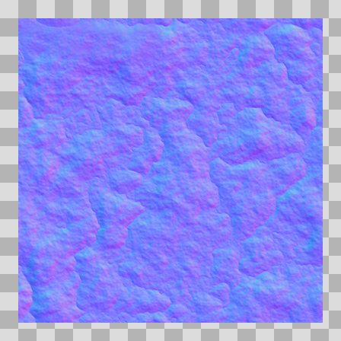  Origem: Template  Pack/Fonte: World of Claudecraft  Categoria: Textures / Water  Arquivo: water_2_normal.jpg  Caminho: public/textures/water/water_2_normal.jpg  Formato: JPG  Tamanho: 427.64 KB  Status técnico: OK  Licença: FOUND_NEARBY — LICENSE  Papel da textura: normal  Resolução: 512 × 512 px  Modo / canais / alpha: RGB / 3 / Não  Power-of-two: Sim  Memória decodificada estimada: 768.00 KB  Alertas: Duplicado exato: grupo DUP-00157 (2 cópias).

TEM-001364 • waternormals
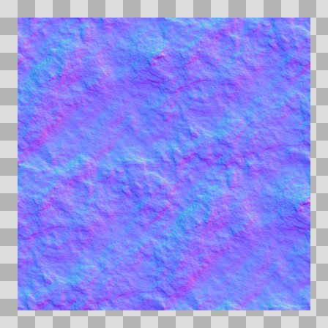
Origem: Template
Pack/Fonte: World of Claudecraft
Categoria: Textures / Water
Arquivo: waternormals.jpg
Caminho: public/textures/water/waternormals.jpg
Formato: JPG
Tamanho: 242.98 KB
Status técnico: OK
Licença: FOUND_NEARBY — LICENSE
Papel da textura: normal
Resolução: 1024 × 1024 px
Modo / canais / alpha: RGB / 3 / Não
Power-of-two: Sim
Memória decodificada estimada: 3.00 MB
Alertas: Duplicado exato: grupo DUP-00155 (2 cópias).

